минобрнауки россии
федеральное государственное бюджетное
образовательное учреждение высшего образования
«ЧЕРЕПОВЕЦКИЙ ГОСУДАРСТВЕННЫЙ УНИВЕРСИТЕТ»

Институт(факультет) |  | Институт Информационных Технологий
Кафедра | Математического и программного обеспечения ЭВМ
Дисциплина | Администрирование баз данных

Лабораторная работа 2
Поддержка целостности данных в СУБД Oracle

Выполнил студент группы
Информационные системы и технологии
группа
1ИСб-00-1оп-21
шифр, наименование
Аксенов Иван Константинович
фамилия, имя, отчество

Руководитель
Селяничев Олег Леонидович
фамилия, имя, отчество
Доцент, кандидат наук
должность

Череповец, 2025 г.
Ход работы:

Целостность данных обеспечивается набором специальных предложений, называемых ограничениями целостности.
Ограничение целостности – это набор правил, используемых в системах управления базами данных (СУБД) для обеспечения точности, согласованности и надёжности данных в базе данных.
Например, возраст сотрудника не может быть меньше 18 и больше 65 лет.
База данных находится в согласованном (целостном) состоянии, если выполнены (удовлетворены) все ограничения целостности, определенные для базы данных.
Ограничения целостности по способу реализации можно разделить на:
- Декларативную поддержку ограничений целостности - средствами языка определения данных (DDL- Data Definition Language). Обычно средства декларативной поддержки целостности (если они имеются в СУБД) определяют ограничения на значения доменов и атрибутов, целостность сущностей (потенциальные ключи отношений) и ссылочную целостность (целостность внешних ключей). Декларативные ограничения целостности можно использовать при создании и модификации таблиц средствами языка DDL или в виде отдельных утверждений (ASSERTION).
- Процедурную поддержку ограничений целостности - посредством триггеров и хранимых процедур.

Наличие ограничения целостности (как декларативного, так и процедурного характера) всегда приводит к созданию или использованию некоторого программного кода, реализующего это ограничение. Разница заключается в том, где такой код хранится и как он создается.
Если ограничение целостности реализовано в виде триггеров, то этот программный код является просто телом триггера. Если используется декларативное ограничение целостности, то возможны два подхода:
  - При декларировании (объявлении) ограничения текст ограничения хранится в виде некоторого объекта СУБД, а для реализации ограничения используются встроенные в СУБД функции, и тогда этот код представляет собой внутренние функции ядра СУБД. Например, автоматическая проверка уникальности индексов, соответствующих потенциальным ключам отношений. В качестве другого примера можно привести поддержку ссылочной целостности средствами СУБД ORACLE. Ограничение ссылочной целостности является в ORACLE объектом базы данных, хранящим формулировку этого ограничения. Проверка ограничения выполняется функциями ядра ORACLE со ссылкой на этот объект.
  - При декларировании ограничения СУБД автоматически генерирует триггеры, выполняющие необходимые действия по проверке ограничений.

Задание:

1. Преимущества применения ограничения целостности
Выполнение операторов модификации данных в таблицах базы данных INSERT, DELETE и UPDATE может привести к нарушению целостности данных и их корректности, т.е. к потере их достоверности и непротиворечивости.
Чтобы информация, хранящаяся в базе данных, была однозначной и непротиворечивой, в реляционной модели устанавливаются некоторые ограничительные условия – правила, определяющие возможные значения данных и обеспечивающие логическую основу для поддержания корректных значений. Ограничения целостности позволяют свести к минимуму ошибки, возникающие при обновлении и обработке данных.

  - Ограничение PRIMARY KEY
PRIMARY KEY — первичный ключ, ограничение, позволяющее однозначно идентифицировать каждую запись в таблице SQL.
Это ограничение работает так же, как и ограничение UNIQUE. Но следует учитывать различие между первичными ключами и уникальностью столбцов в способе их использования с внешними ключами. Первичные ключи не могут позволять значений NULL
Пример: таблица сведений о студентах Student содержит поле student_id, которое определено как первичный ключ (рис. 1).
CREATE TABLE Students (student_id integer Primary key, firstname varchar(20), lastname varchar(20), score number);

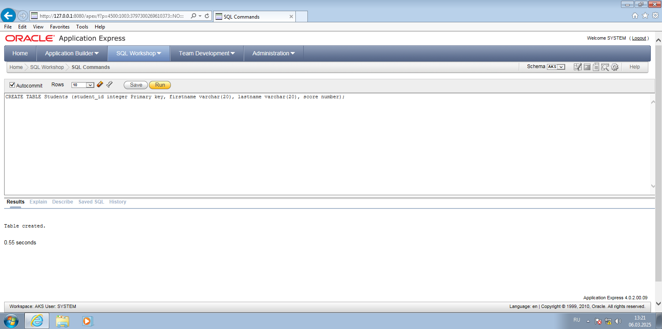
Рис. 1. Создание таблицы Students

Внесем в таблицу записи с помощью оператора Insert (рис. 2):

Insert into Students values (1, 'Ivan', 'Aksenov', 65);
Insert into Students values (2, 'Kosta', 'Livadniy', 72);
Insert into Students values (3, 'Egor', 'Nikulin', 72);

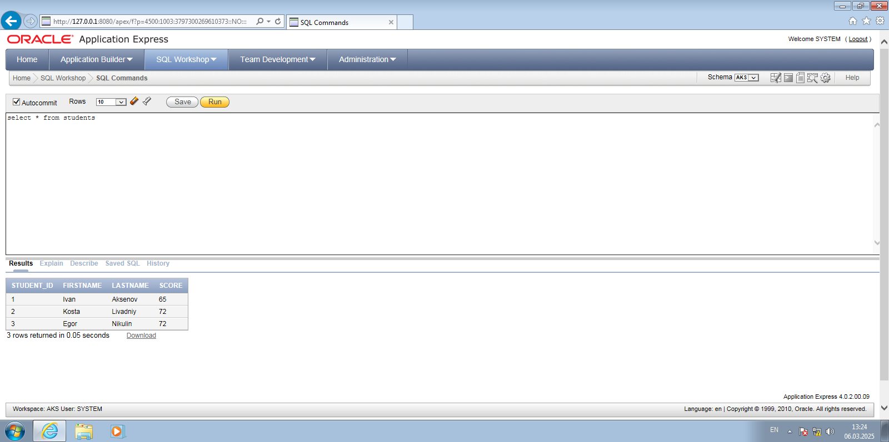
Рис. 2. Записи в таблице

Для проверки работы ограничения нужно внести запись с уникальным ключем, который уже внесен в таблицу:
Insert into Students values (2, 'Danya', 'Kiryanov', 72);

Ошибка связана с повторным значением первичного ключа поля student_id (рис. 3).

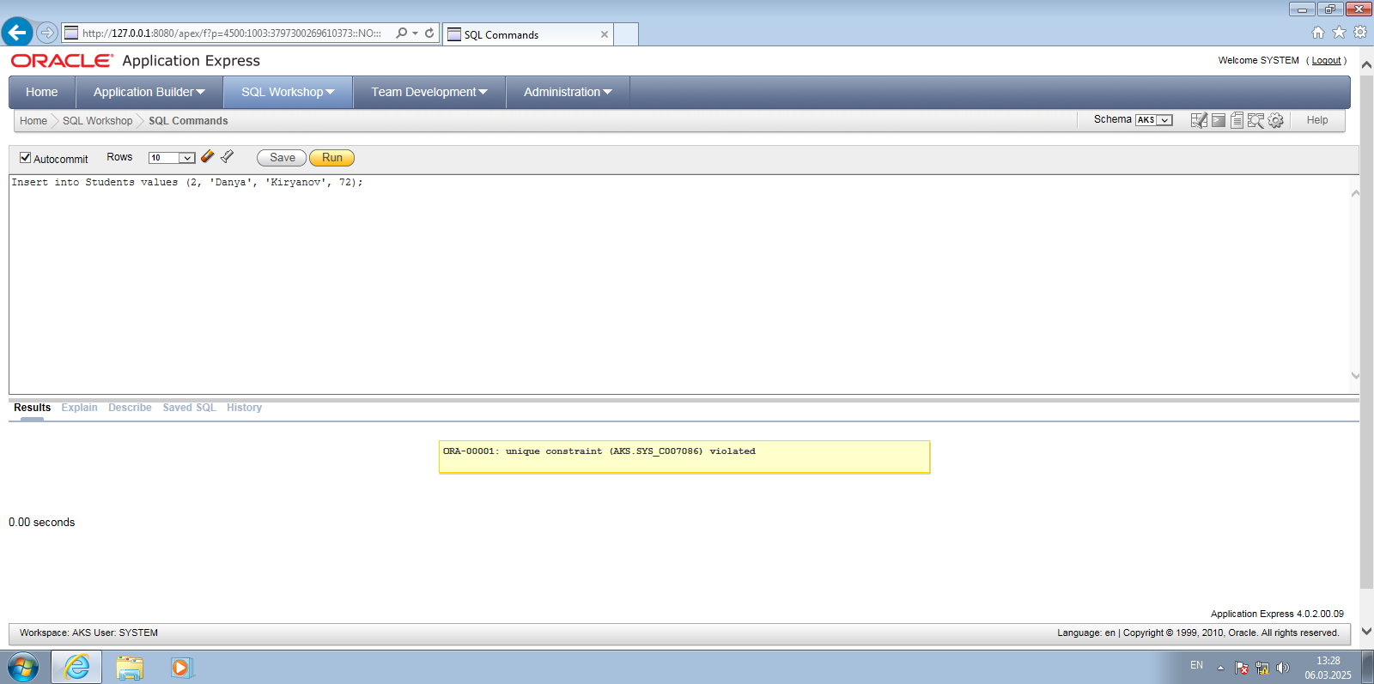
Рис. 3. Ошибка внесения записи, повторяющийся ID

Если внести запись с пустым значением поля id, то возникает ошибка, т.к. значение первичного ключа не должно быть null (рис. 4):
Insert into Students values (null, 'Danya', 'Kiryanov', 72);

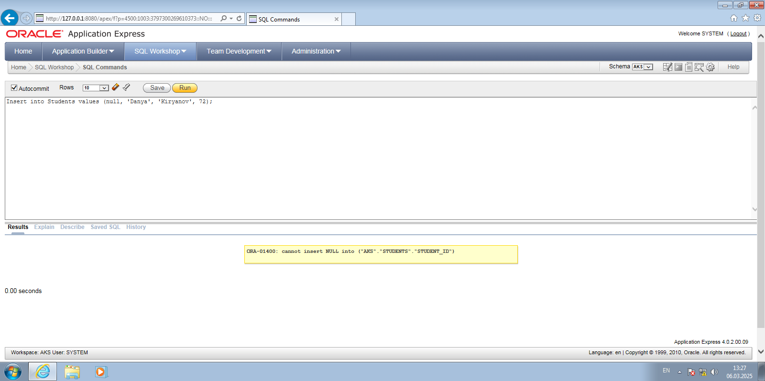
Рис. 4. Ошибка внесения записи, пустой ID

1.2. Альтернатива для Insert для некоторого организационного правила.

Для внесения некоторого организационного правила необходимо создать таблицу, в которое будет внесено правило (рис. 5):

CREATE TABLE StudentsAlter (student_id integer, firstname varchar(20), lastname varchar(20), score number);

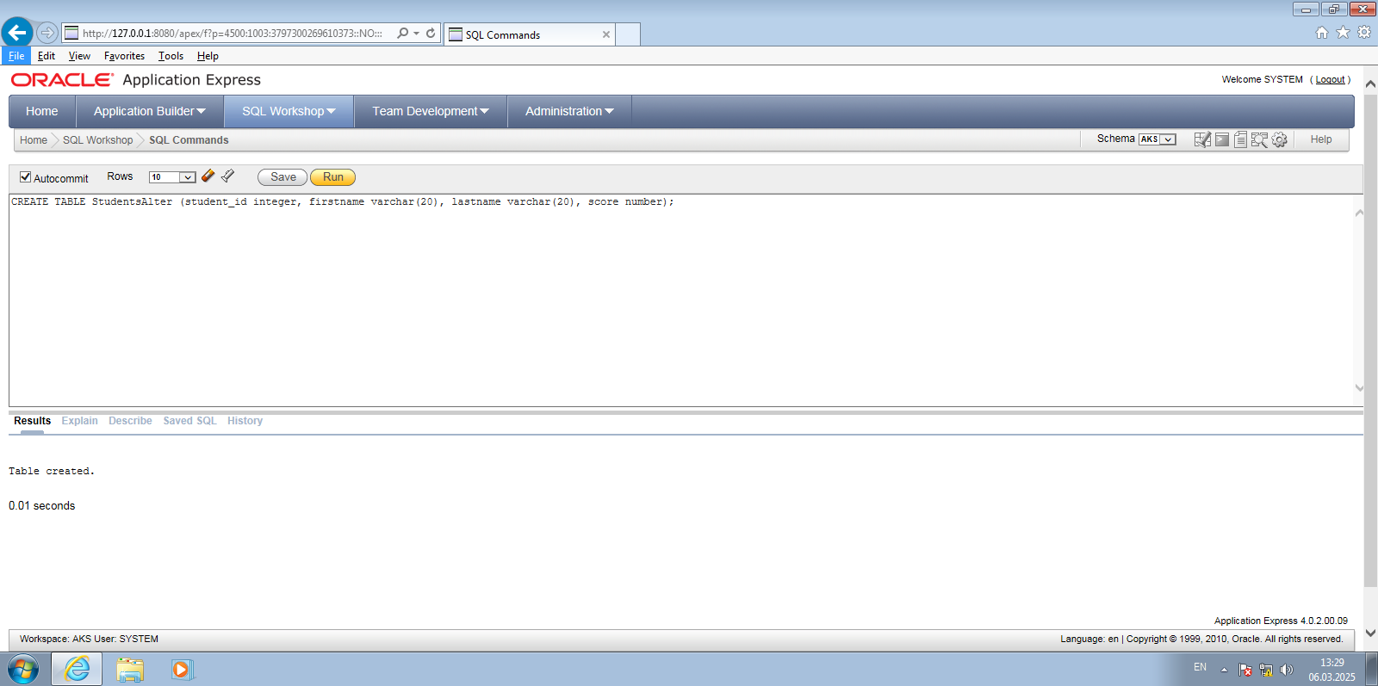
Рис. 5. Создания второй таблицы студентов

Альтернативой Insert для некоторого организационного правила является оператор ALTER TABLE. Для внедрения правила первичного ключа для некоторого поля необходимо использовать ALTER TABLE имя_таблицы ADD PRIMARY KEY (имя_столбца) (рис. 6):

ALTER TABLE StudentsAlter ADD PRIMARY KEY (student_id);

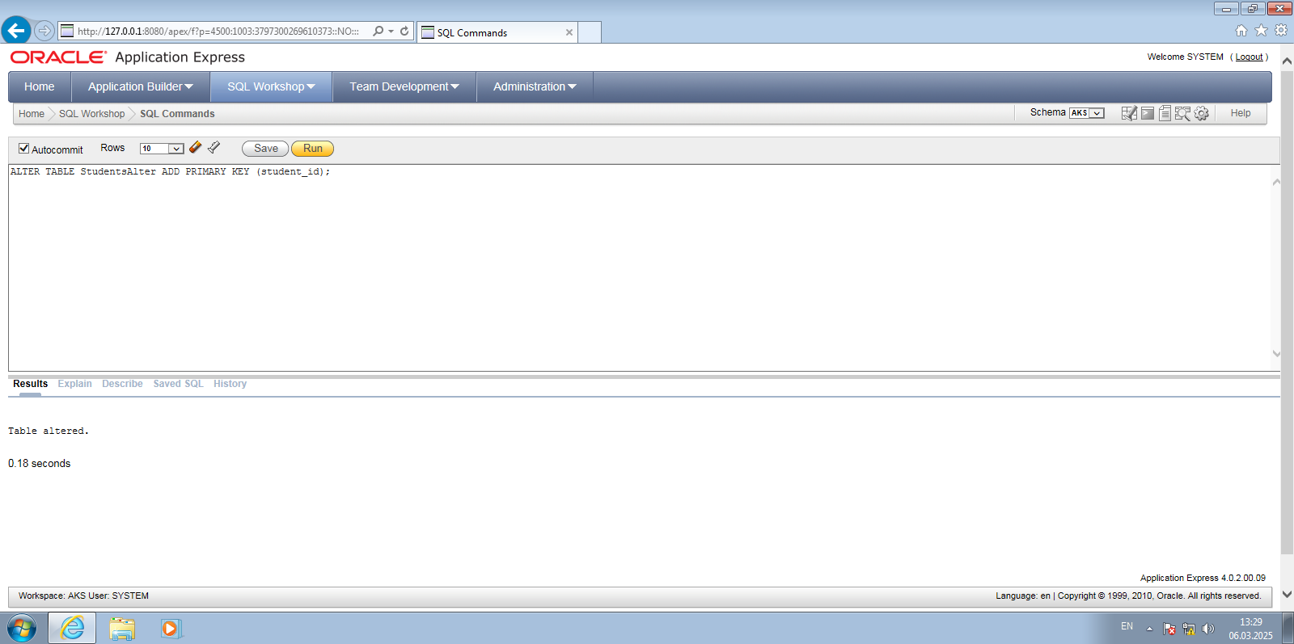
Рис. 6. Добавление ограничения первичного ключа

Внесем в таблицу записи с помощью оператора Insert (рис. 7):

Insert into StudentsAlter values (1, 'Ivan', 'Aksenov', 65);
Insert into StudentsAlter values (2, 'Kosta', 'Livadniy', 72);
Insert into StudentsAlter values (3, 'Egor', 'Nikulin', 72);

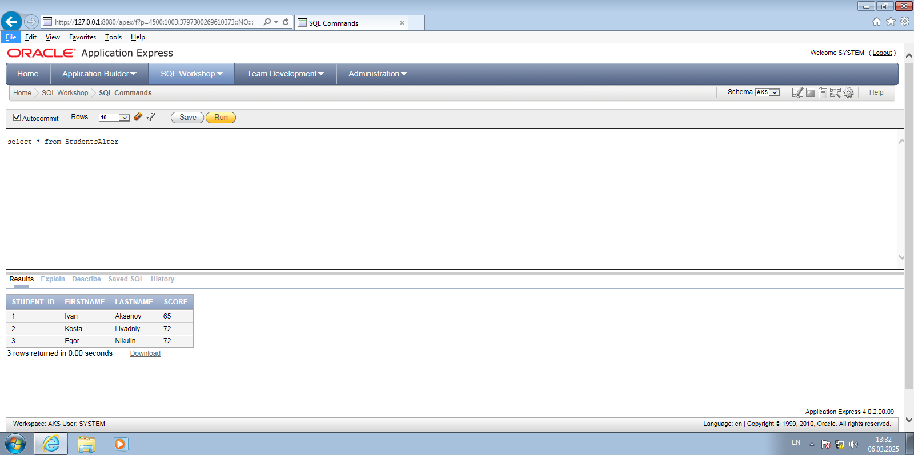
Рис. 7. Записи во второй таблице стундентов

Для проверки работы ограничения нужно внести запись с уникальным ключем, который уже внесен в таблицу (рис. 8):

Insert into StudentsAlter values (null, 'Danya', 'Kiryanov', 72);

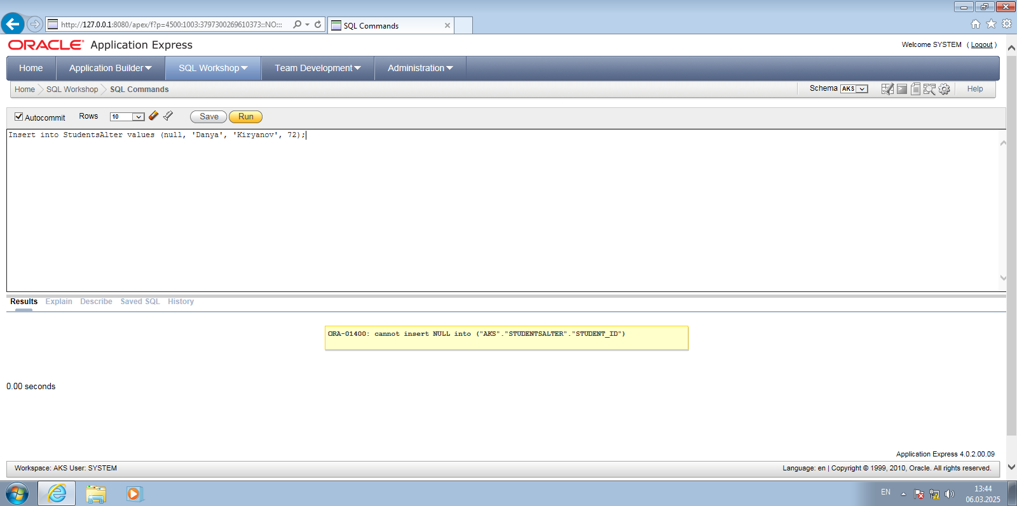
Рис. 8. Ошибка внесения записи во вторую таблицу, повторяющийся ID

2. Ограничение целостности NOT NULL
Ограничение NOT NULL означает, что в определяемом столбце никогда не должны содержаться неопределенные (пустые) значения.
Пример: таблица Students содержит 4 поля: идентификатор, имя, фамилия и набранный балл. При заполнении таблицы должны быть указаны фамилия и имя, а набранный балл - не обязательно.
Для добавления ограничения NOT NULL необходимо указать поле в таблице: ALTER TABLE имя_таблицы MODIFY имя_поля NOT NULL;

Для решаемой задачи внесем ограничение для полей firstname и lastname (рис. 9 - 10).

ALTER TABLE Student MODIFY firstname NOT NULL;

ALTER TABLE Student MODIFY lastname NOT NULL;

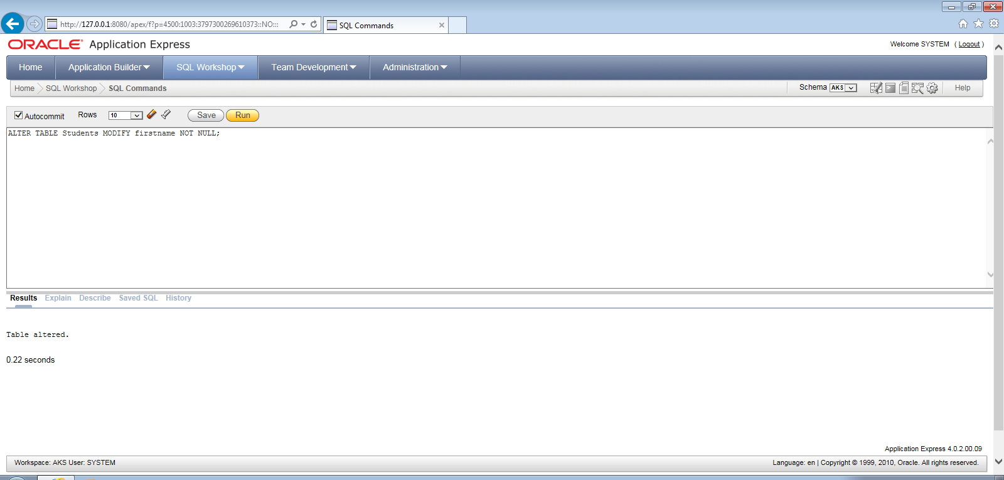
Рис. 9. Ограничение NOT NULL для firstname

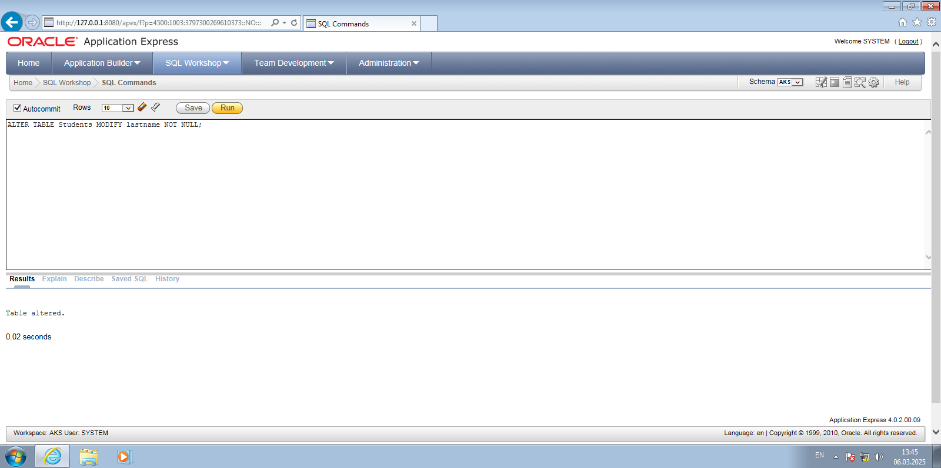
Рис. 10. Ограничение NOT NULL для lastname

Для проверки ограничения нужно добавить запись с пропущенным или null значением (рис. 11):
Insert into Student values (4, null, 'Kiryan', 96);

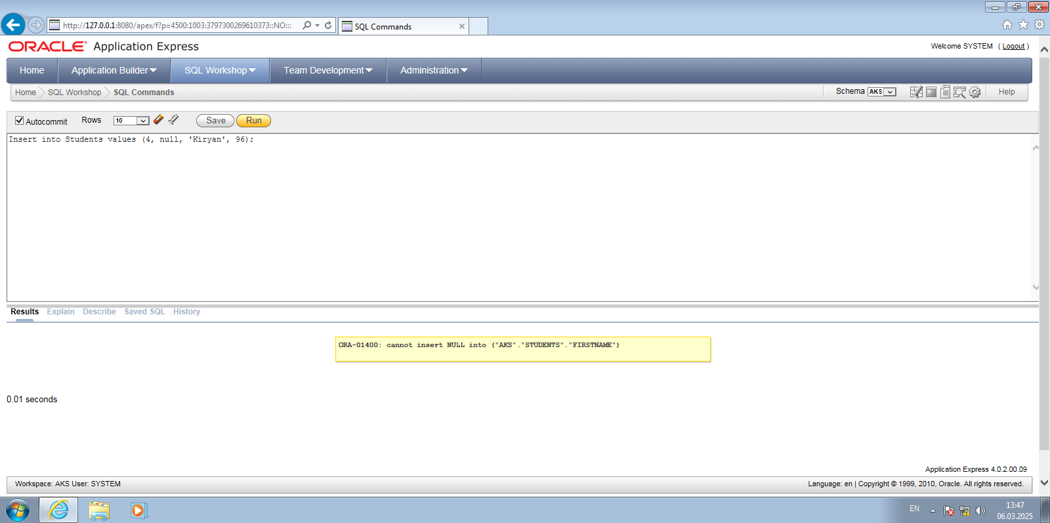
Рис. 11. Ошибка добавления записи, пустое поле

3. Ограничений целостности UNIQUE
Ограничение UNIQUE для столбца таблицы похоже на первичный ключ: для каждой строки данных в нем должны содержаться уникальные значения. Установив для некоторого столбца ограничение первичного ключа, можно одновременно установить для другого столбца ограничение UNIQUE. Отличие в ограничении первичного и уникального ключа заключается в том, что первичный ключ служит как для упорядочения данных в таблице, так и для соединения связанных между собой таблиц.
Кроме того, при использовании ограничения UNIQUE допускается существование значения NULL, но лишь единственный раз.
Пример: добавим в таблицу Students поле passport_number, которое не должно повторяться у записей (рис. 12):

ALTER TABLE Students ADD passport_number varchar(10) UNIQUE;

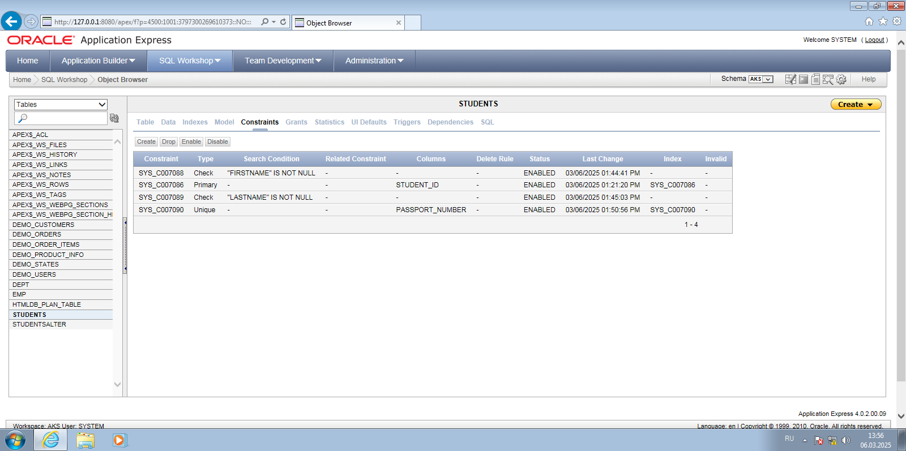
Рис. 12. Внесенное ограничение UNIQUE

Для проверки ограничения необходимо заполнить значения номеров паспортов у всех записей (рис. 13).

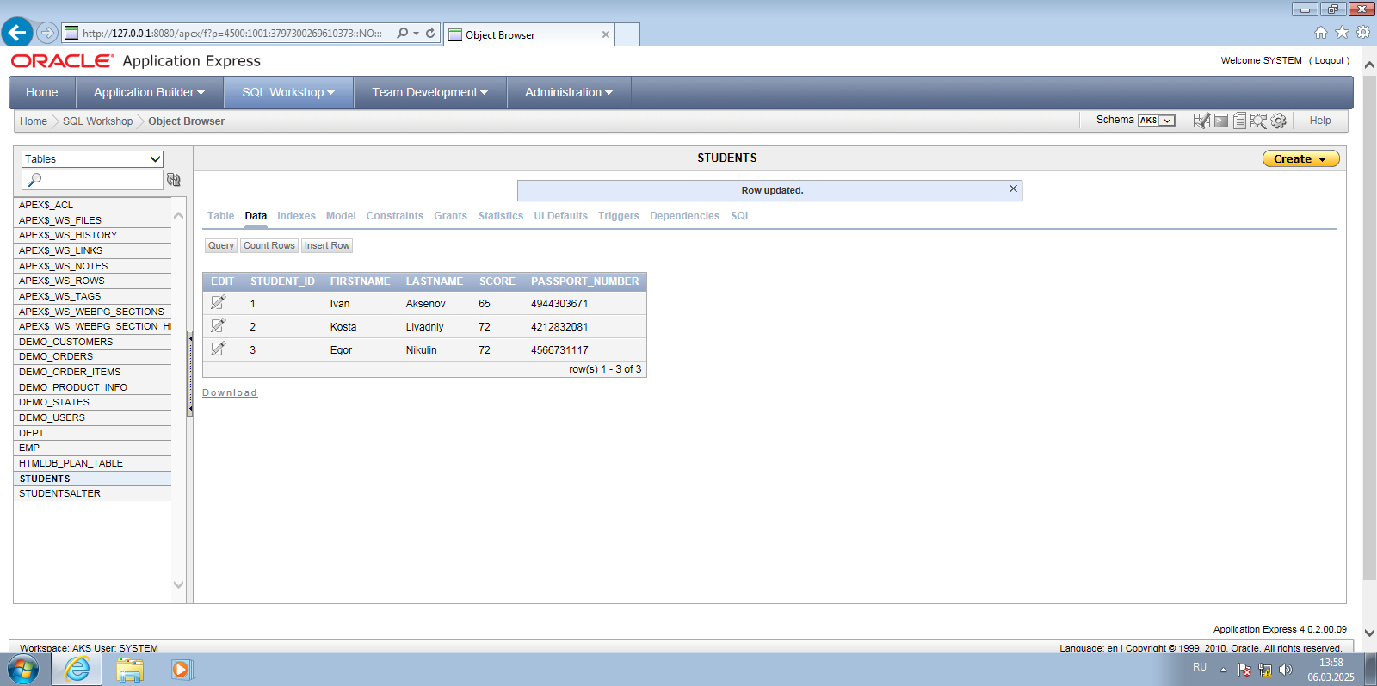
Рис. 13. Внесенные номера паспортов

После внесения номеров в записи нужно попробовать изменить номер паспорта в записи на тот, который уже есть в таблице (рис. 14):

UPDATE Students SET passport_number = 4566731117 WHERE student_id = 2

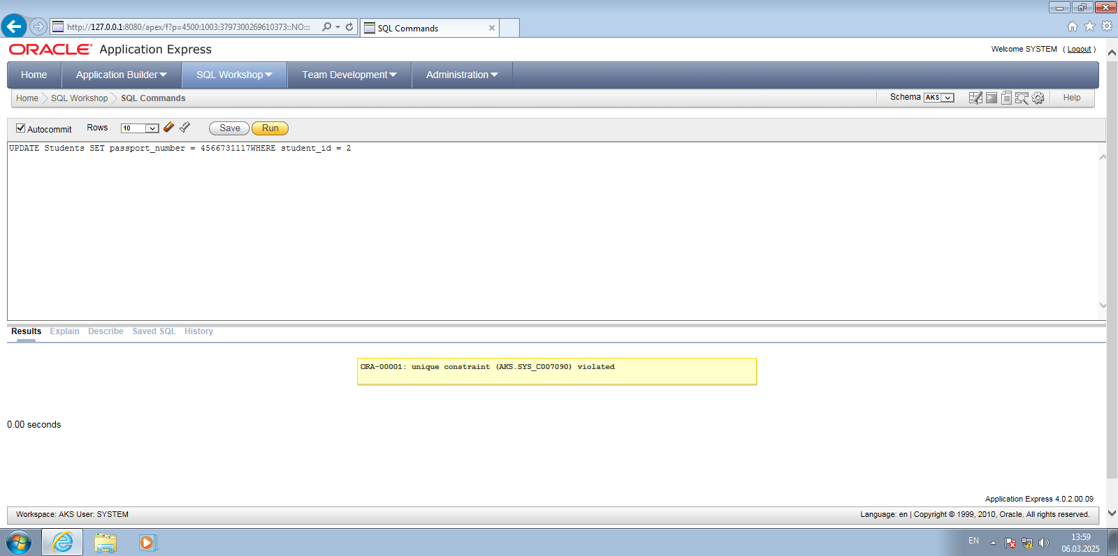
Рис. 14. Повторяющийся номер паспорта

4. Ссылочные ограничения целостности
Внешний ключ – это ограничение, которое поддерживает согласованное состояние данных между двумя таблицами, обеспечивая так называемую ссылочную целостность. Этот тип целостности означает, что всегда есть возможность получить полную информацию об объекте, распределенную по нескольким таблицам.
Поскольку главная таблица всегда находится со стороны «один», то столбец, участвующий в связи по внешнему ключу, должен иметь ограничение PRIMARY KEY или UNIQUE. Внешний же ключ задается при создании или изменении структуры подчиненной таблицы при помощи спецификации FOREIGN KEY.
Данные в столбцах, определенных в качестве внешнего ключа, могут принимать только такие же значения, какие находятся в связанных с ним столбцах первичного ключа родительской таблицы. Совпадение имен столбцов для связи дочерней и родительской таблиц необязательно.
Столбцы внешнего ключа могут содержать значение NULL, однако проверка на ограничение FOREIGN KEY игнорируется. Внешний ключ может быть проиндексирован, тогда сервер будет быстрее отыскивать нужные данные. Внешний ключ определяется как при создании, так и при изменении таблиц.
Ограничение ссылочной целостности задает требование, согласно которому для каждой записи в дочерней таблице должна иметься запись в родительской таблице.
Пример:
Нужно добавить таблицу scientific_supervisors, содержащую имя и фамилию научного руководителя студентов (рис. 15). В таблице студентов необходимо указать номер научного руководителя (рис. 16).

CREATE TABLE Scientific_supervisors (id integer PRIMARY KEY, firstname varchar(20), lastname varchar(20));

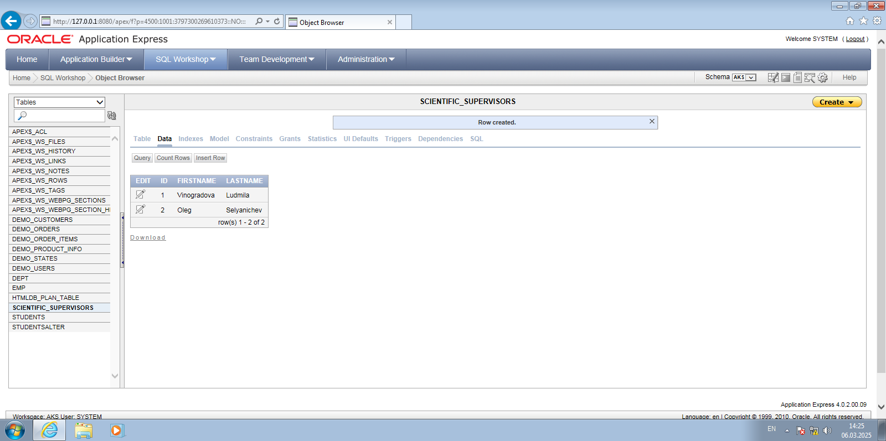
Рис. 15. Созданная таблица научных руководителей с записями

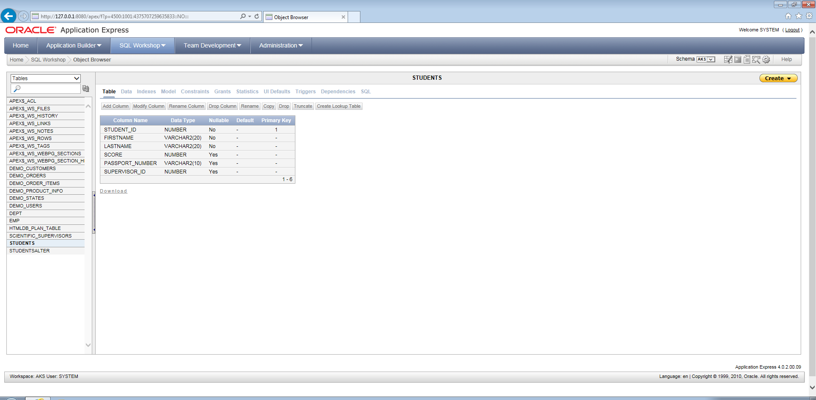
Рис. 16. Добавленное поле номера научного руководителя

Для установки внешнего ключа в таблицу нужно использовать оператор REFERENCES. Синтаксис оператора: ALTER TABLE имя_таблицы ADD FOREIGN KEY (имя_поля) REFERENCES имя_родителской_таблицы (имя_поля_родительской);

Для добавления внешнего ключа используем следующий запрос (рис. 17):
ALTER TABLE Students ADD FOREIGN KEY (supervisor_id) REFERENCES Scientific_supervisors (id);

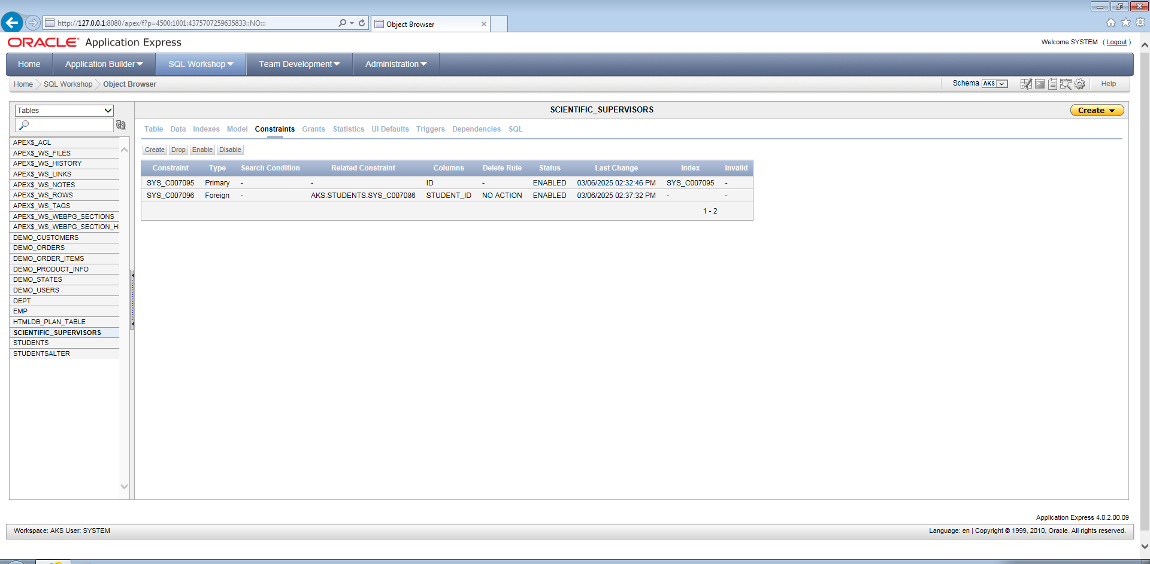
Рис. 17. Добавленное ограничение внешнего ключа

Для проверки работы ограничения внешнего ключа нужно попробовать изменить в записи студента номер научного руководителя, которого нет (рис. 18).

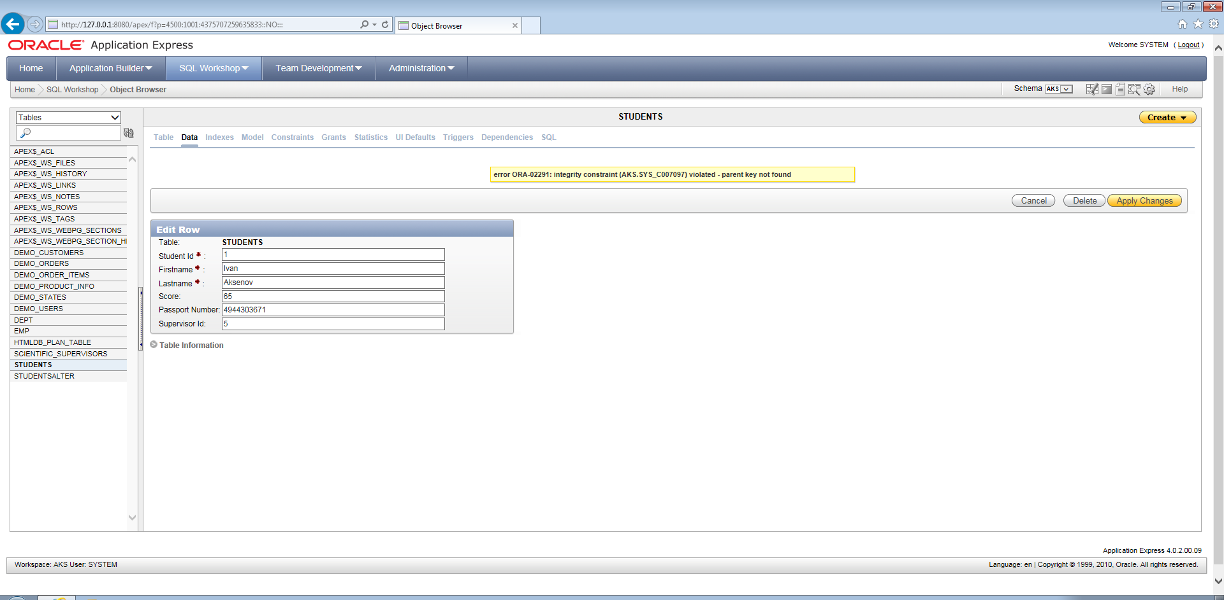
Рис. 18. Ошибка изменения записи, внешний ключ

5. Связи между родительскими и порожденными таблицами
Некоторые связи между родительской и порожденной таблицами могут быть выражены через другие типы ограничений целостности, определяемые по внешнему ключу в порожденной таблице.
5.1. ВНЕШНИЙ КЛЮЧ БЕЗ ОГРАНИЧЕНИЙ.
Если по внешнему ключу не определены никакие дополнительные ограничения, то любое количество строк в порожденной таблице могут ссылаться на одно и то же значение родительского ключа. Эта модель позволяет иметь пустые значения во внешнем ключе.
Эта модель устанавливает такое отношение "один ко многим" между родительским и внешним ключами, которое позволяет иметь неопределенные (пустые) значения во внешнем ключе.
Любое количество строк в порожденной таблице могут ссылаться на одно и то же значение родительского ключа.
Пример: используем таблицу Scientific_supervisors из прошлого примера.
В таблицу Students без ограничений могут быть добавлены как студенты с одинаковым значением в поле supervisor_id, так и с отсутствующим значением ().

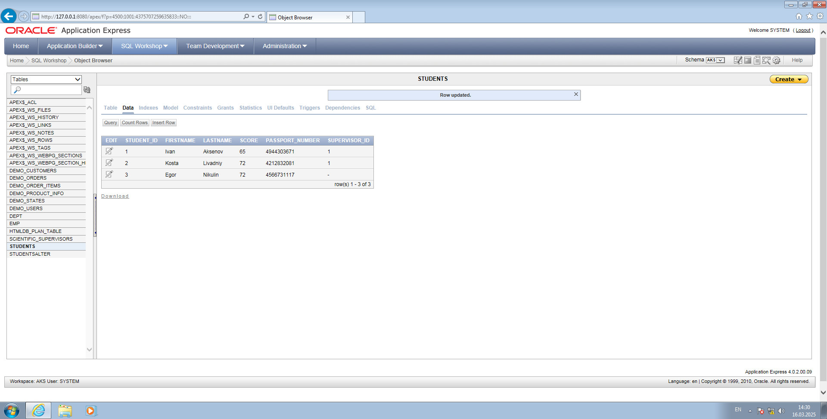
Рис. 19. Записи таблицы Students с ограничением внешнего ключа без ограничений

5.2. ОГРАНИЧЕНИЕ NOT NULL ПО ВНЕШНЕМУ КЛЮЧУ.
Когда пустые значения во внешнем ключе не допускаются, каждая строка в порожденной таблице должна явно ссылаться на некоторое значение родительского ключа. Однако по-прежнему любое количество строк в порожденной таблице могут ссылаться на одно и то же значение родительского ключа.
Эта модель устанавливает связь "один ко многим" между родительским и внешним ключами. Однако каждая строка в порожденной таблице должна ссылаться на значение родительского ключа; отсутствие значения (пустота) внешнего ключа не допускается.
Пример: введем ненулевые значение в таблице Students в поле Supervisor_ID и введём ограничение для этой таблицы (рис. 20):

Для добавления ограничения для поля нужно использовать следующий запрос:
ALTER TABLE Students MODIFY supervisor_id NOT NULL;

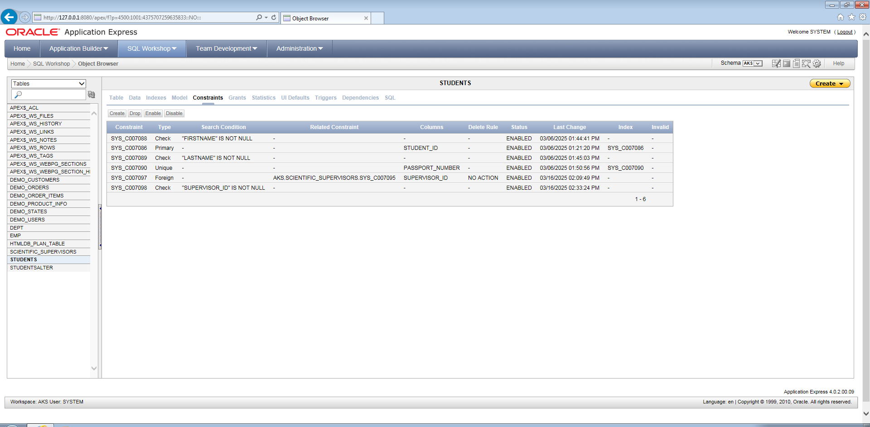
Рис. 20. Ограничение NOT NULL по внешнему ключу

Для проверки работы ограничения необходимо добавить запись с пустым значением поля supervisor_id, при выполнении запроса появится ошибка .

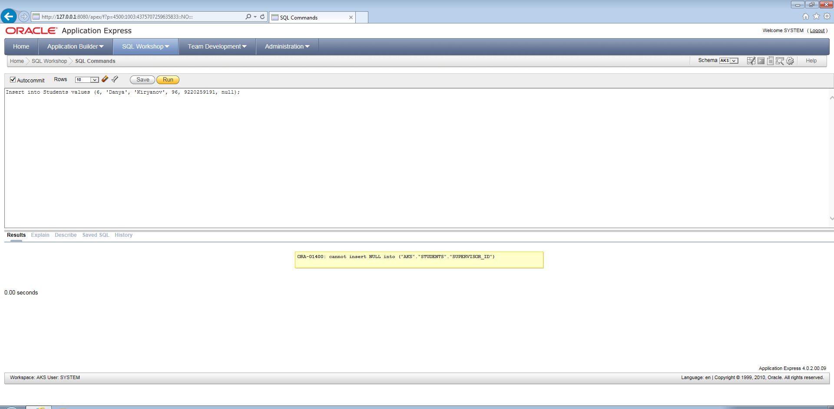
Рис. 21. Ошибка добавления записи с пустым значение внешнего ключа

5.3. ОГРАНИЧЕНИЕ UNIQUE ПО ВНЕШНЕМУ КЛЮЧУ.
Когда по внешнему ключу определено ограничение UNIQUE, лишь одна строка в порожденной таблице может ссылаться на любое данное значение родительского ключа. Эта модель позволяет иметь пустые значения во внешнем ключе.
Эта модель устанавливает связь "один к одному" между родительским и внешним ключами, позволяющую иметь неопределенные (пустые) значения во внешнем ключе.
Пример: оставим в таблице Students только две записи с неповторяющимися значениями поля supervisor_id (рис. 22). Добавим ограничение UNIQUE.
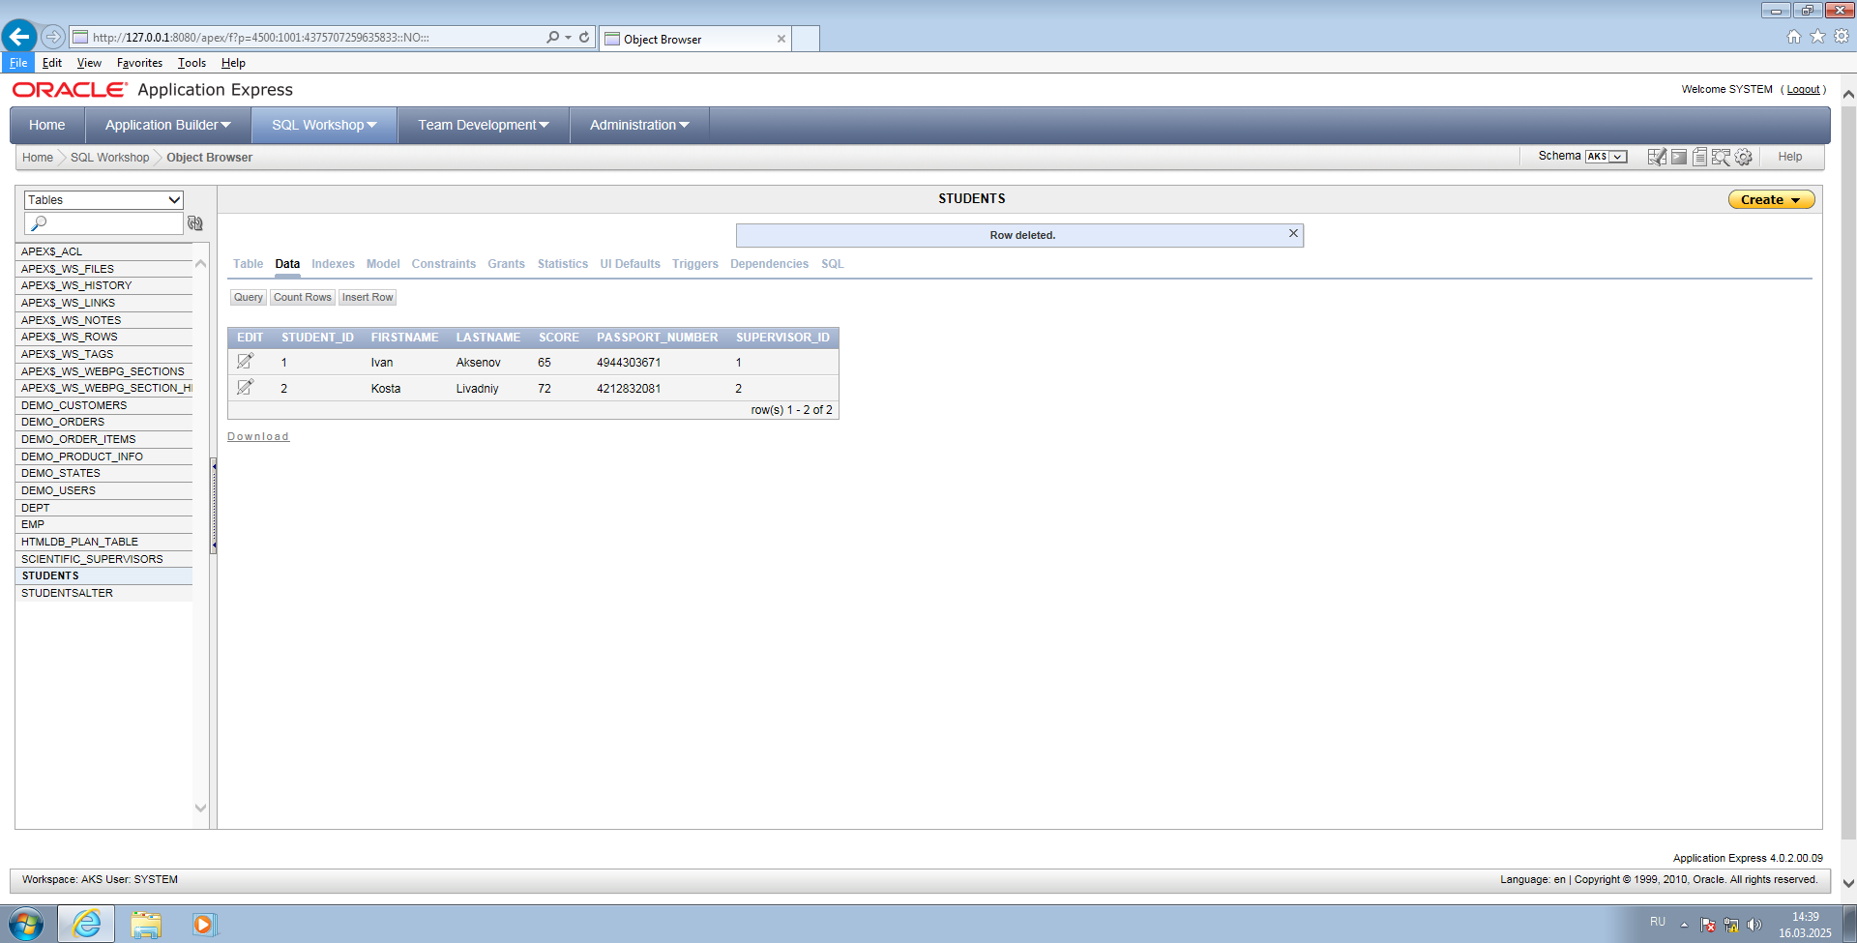
Рис. 22. Записи таблицы Students с неповторяющимися значениями номера научного руководителя

Для добавления ограничения UNIQUE нужно использовать оператор ALTER TABLE имя_таблицы ADD UNIQUE (имя_поля).

Для добавления ограничения UNIQUE в таблицу Students нужно использовать запрос (рис. 23):
ALTER TABLE Students ADD UNIQUE (id);

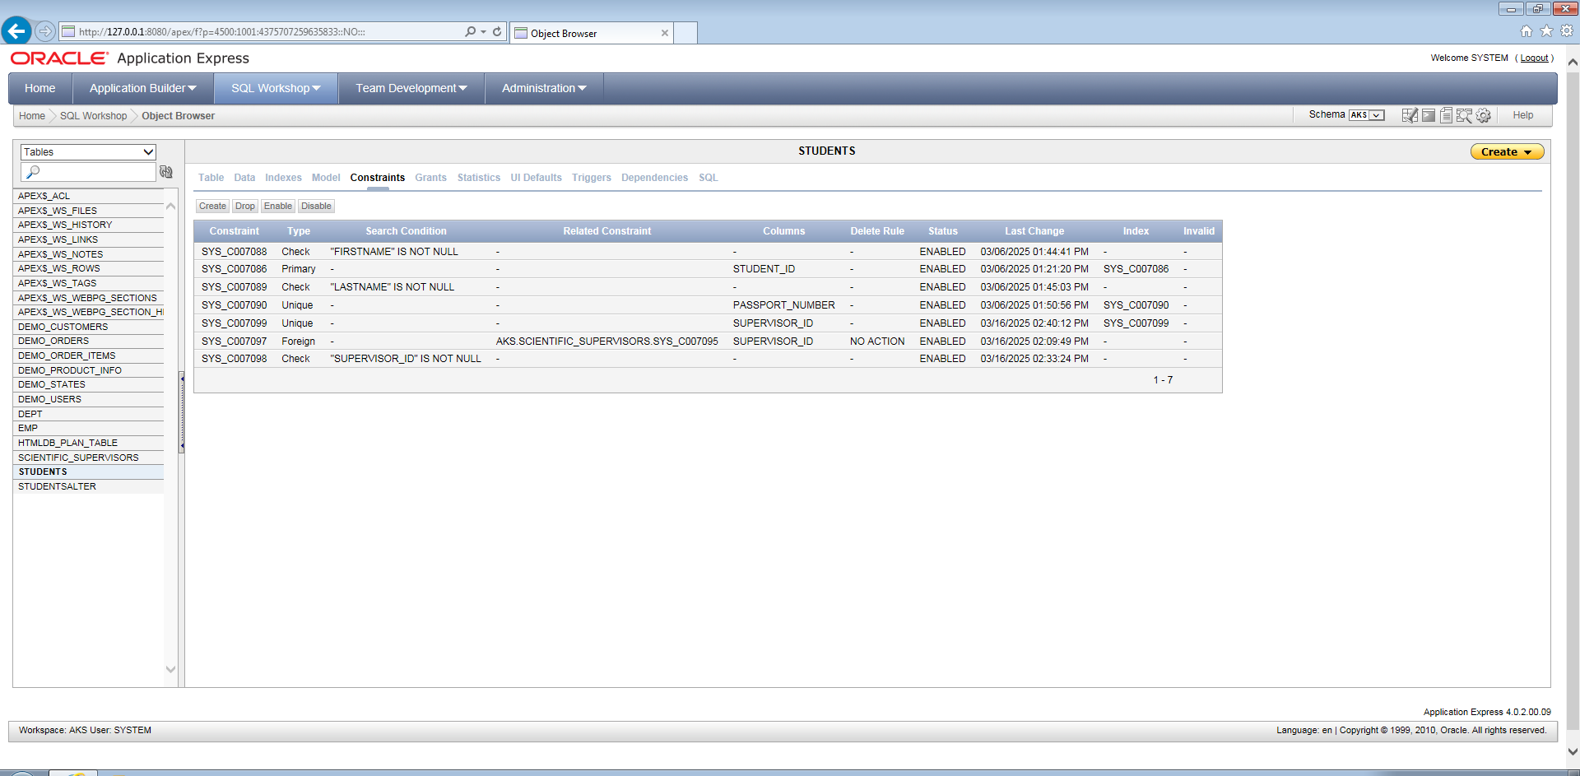
Рис. 23. Ограничение UNIQUE внешнего ключа номера научного руководителя

Для проверки работы ограничения UNIQUE нужно добавить запись с существующим в таблице идентификатором supervisor_id (рис. 24).
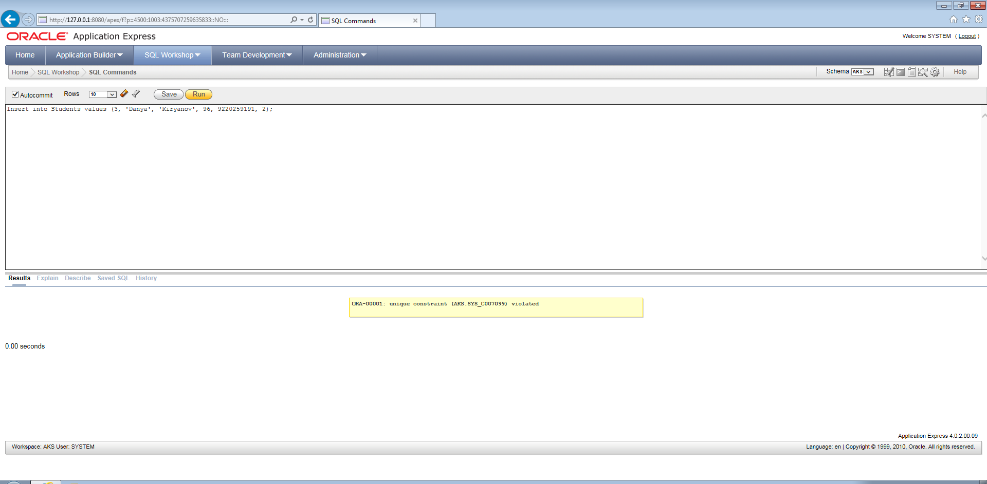
Рис. 24. Ошибка внесения записи, ограничение Unique

5.4. ОГРАНИЧЕНИЯ UNIQUE и NOT NULL ПО ВНЕШНЕМУ КЛЮЧУ.
Когда по внешнему ключу определены оба ограничения UNIQUE и NOT NULL, лишь одна строка в порожденной таблице может ссылаться на любое данное значение родительского ключа, и каждая строка в порожденной таблице обязана ссылаться на некоторое значение родительского ключа.
Эта модель устанавливает связь "один к одному" между родительским и внешним ключами, не позволяющую иметь неопределенные (пустые) значения во внешнем ключе.
Пример: добавим ограничение NOT NULL для поля supervisor_id таблицы Students.

Для добавление ограничения NOT NULL используем следующий запрос:
ALTER TABLE Students MODIFY id NOT NULL;

Для добавления новой записи внешний ключ должен быть уникальным и не пустым. Иначе, если одно из условий не выполняется, то будут получены ошибки ().
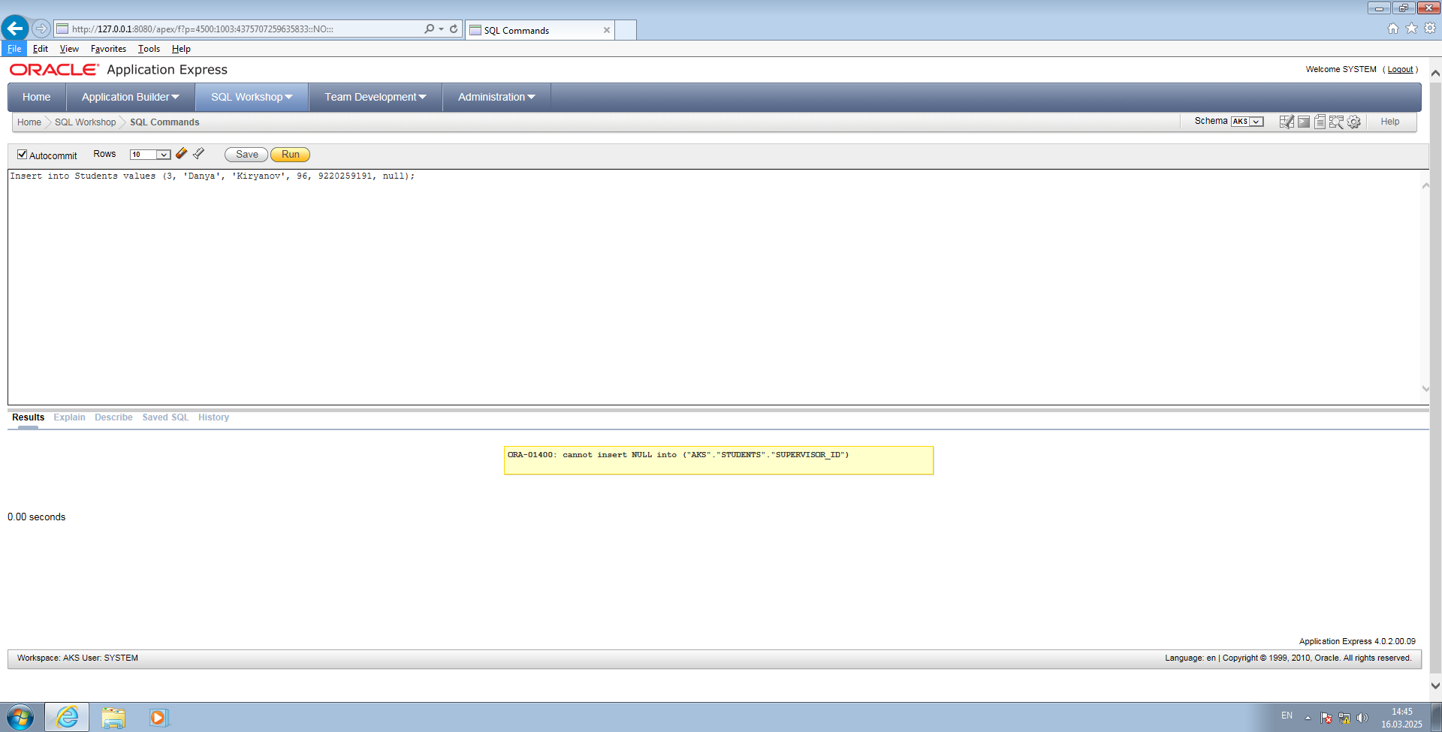
Рис. 25. Ошибка внесения записи, пустое значение внешнего ключа номера научного руководителя

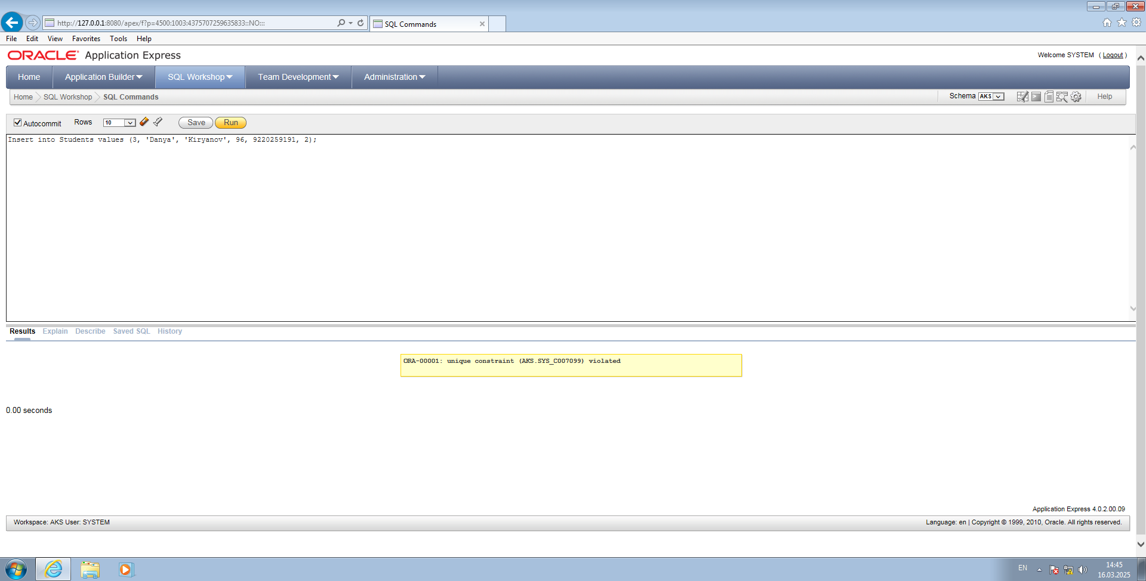
Рис. 26. Ошибка внесения записи, повторяющееся значение внешнего ключа номера научного руководителя

6. Ограничение целостности CHECK
Ограничения целостности CHECK задают диапазон возможных значений для столбца или столбцов. В основе ограничений целостности CHECK лежит использование логических выражений. Допускается применение нескольких ограничений CHECK к одному и тому же столбцу.
Имеются две синтаксические формы определения ограничений целостности: ограничение на столбец и ограничение на таблицу.
Ограничение на столбец специфицирует ограничения, которые относятся к значению конкретного столбца. Ограничения на таблицу специфицируют ограничения относительно нескольких столбцов таблицы и задаются вне контекста описания конкретного столбца.

6.1. Предложите такую задачу, которая могла быть решена:
а) с применением ограничения целостности CHECK
Пример: значение набранного балла студентом должно быть от 0 до 100 (включительно).
Для добавления ограничения CHECK нужно использовать синтаксис:
ALTER TABLE имя_таблицы MODIFY имя_поля CHECK (условие)

Для добавления ограничения CHECK необходимо использовать следующий запрос (рис. 27):
ALTER TABLE Students MODIFY score CHECK (score >= 0 AND score <= 100)

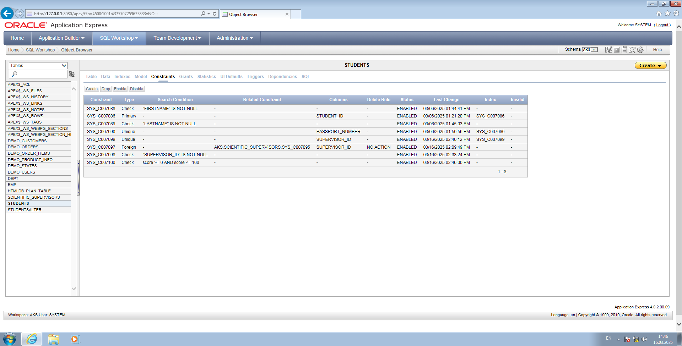
Рис. 27. Ограничение CHECK балла студентов

Для проверки работы ограничения нужно внести правильную запись (рис. 28) и неправильную (рис. 29).

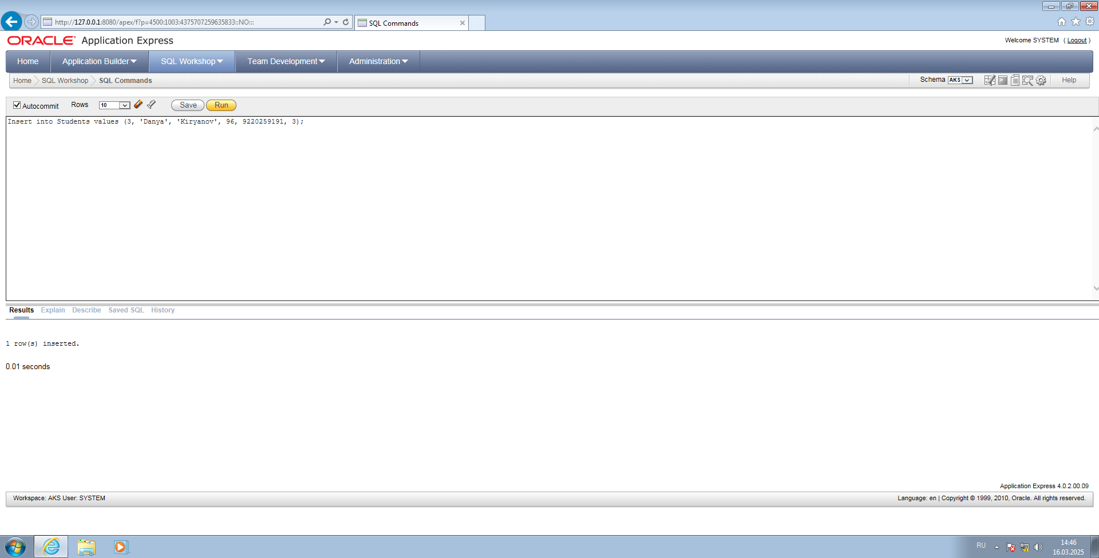
Рис. 28. Внесение правильной записи

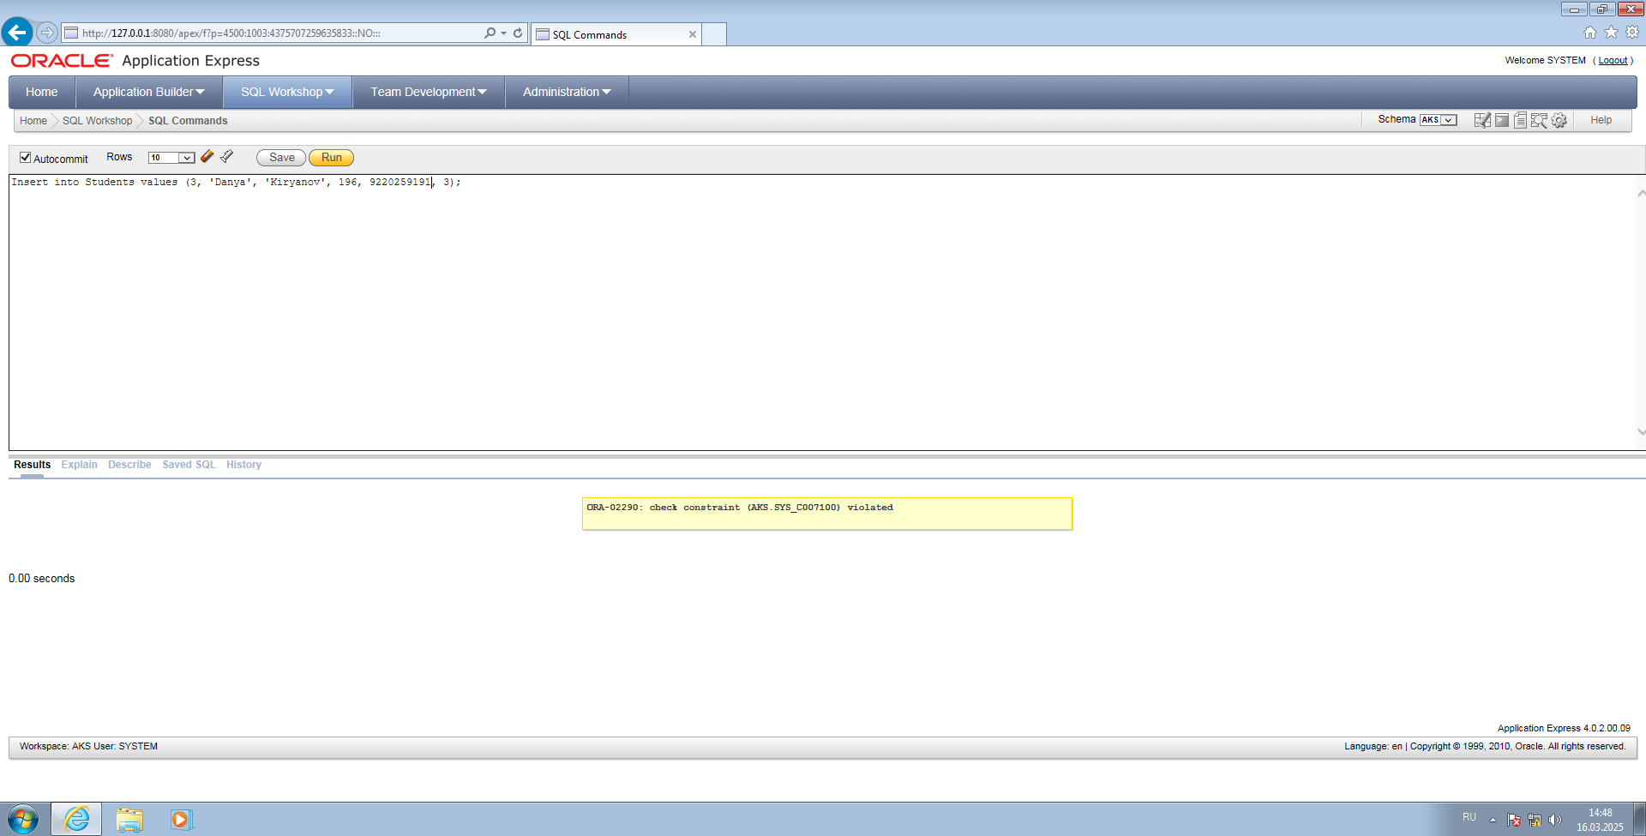
Рис. 29. Ошибка внесения неправильной записи

б) без применения ограничения целостности CHECK – использование триггеров. При добавлении записи будет срабатывать триггер и проверять введенные значения на корректность: добавлять запись, если всё хорошо и оповещать, если проверка не пройдена.

CREATE OR REPLACE TRIGGER check_student_score
BEFORE INSERT ON students
FOR EACH ROW
BEGIN
IF :NEW.score < 1 OR :NEW.score > 100 THEN
RAISE_APPLICATION_ERROR(-20001, 'Баллы должны быть в пределах от 1 до 100.');
END IF;
END;
/

Для проверки работы триггера нужно внести запись со значением, неудовлетворяющее условия триггера, после внесения записи появится ошибка (рис. 30).

Рис. 30. Ошибка добавление записи, триггер

6.2. Предложите такую задачу, в которой ограничение целостности CHECK имеет:
а) истинное условие;

Для проверки работы истинного условия ограничения нужно внести правильную запись (рис. 31).

Рис. 31. Внесение правильной записи, истинное условие

б) ложное условие.

Для проверки работы ограничения ложного условия нужно внести неправильную запись (рис. 32).

Рис. 32. Ошибка внесения неправильной записи, ложное условие

7. Ограничение целостности CONSTRAINT
Предложение CONSTRAINT используется в инструкциях ALTER TABLE и CREATE TABLE для создания и удаления ограничений. Использование ключевого слова CONSTRAINT в SQL-запросах необязательно для создания ограничения целостности, но оно позволяет явно указать название ограничения для дальнейшего удобства.
Пример: создадим таблицу проектов студентов, в которой будут идентификатор команды, название проекта, степень завершенности проекта.

Для создания таблицы вместе с ограничениями нужно использовать ключевое слово CONSTRAINT (рис. 33 - 34):
CREATE TABLE Projects (id integer, name varchar(50), progress_execution number, CONSTRAINT id_uniq UNIQUE(id), CONSTRAINT CHK_progress CHECK (progress_execution >= 0 AND progress_execution <= 100));

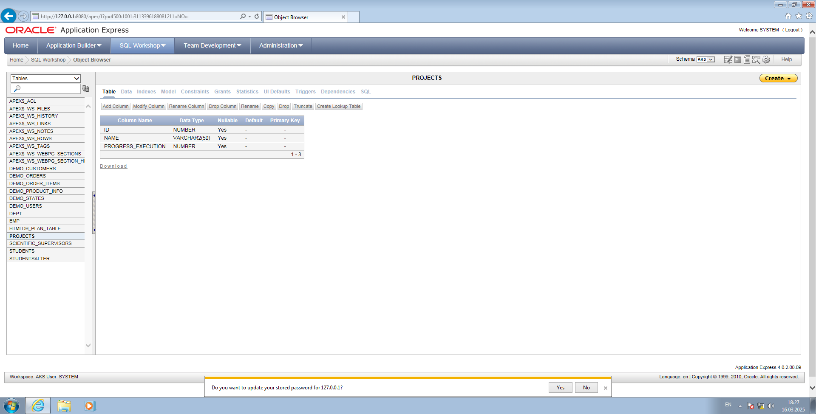
Рис. 33. Структура таблицы Projects

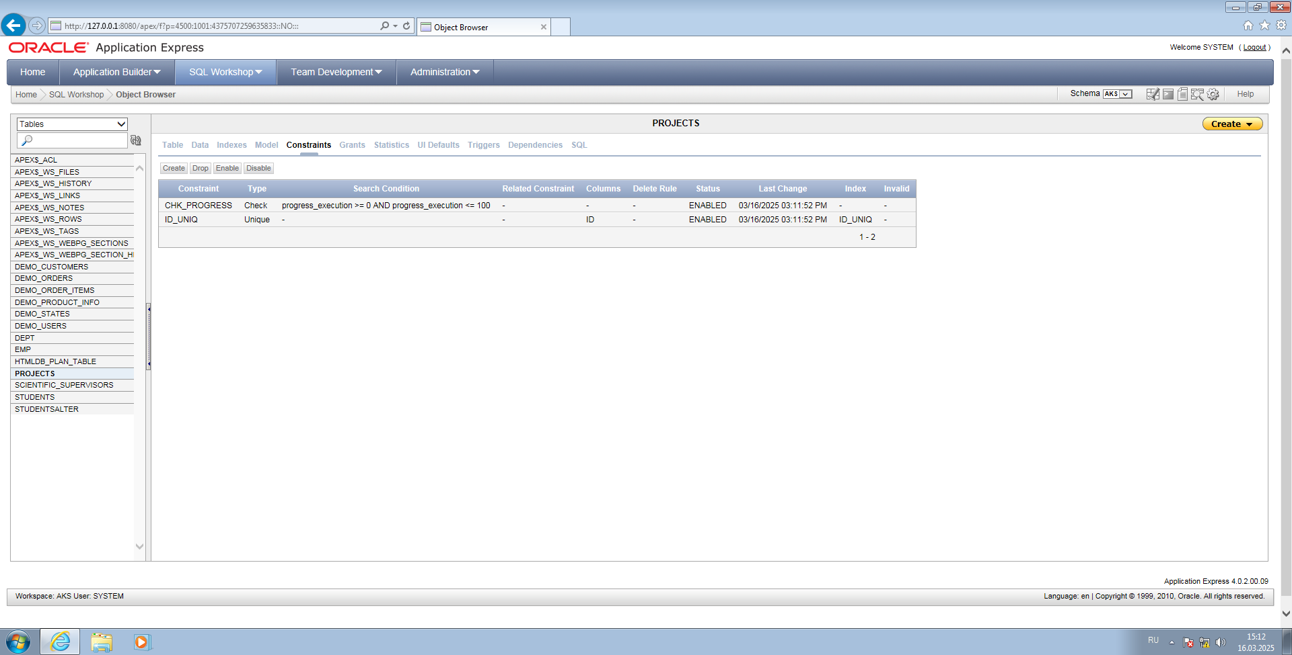
Рис. 34. Ограничения таблицы Projects

Для проверки выполнения ограничений необходимо ввести запись со значениями, удовлетворяющую условия (рис. 35) и не удовлетворяющую (рис. 36).
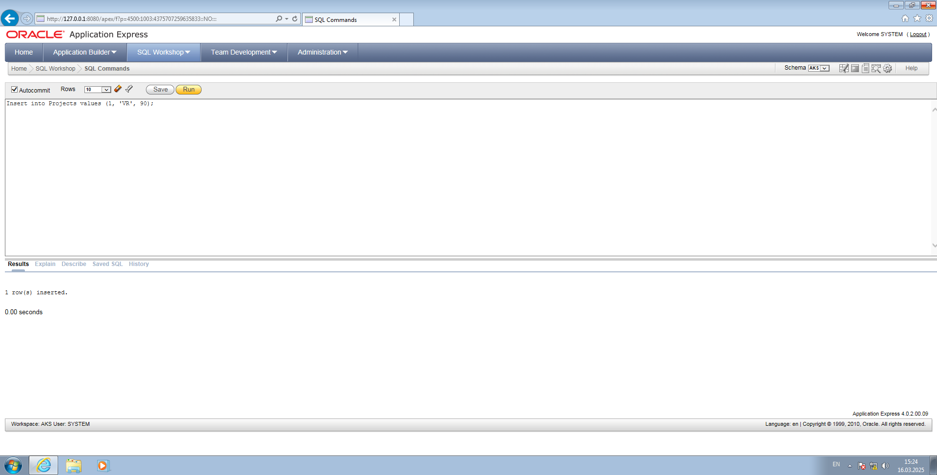
Рис. 35. Внесение записи в таблицу Projects

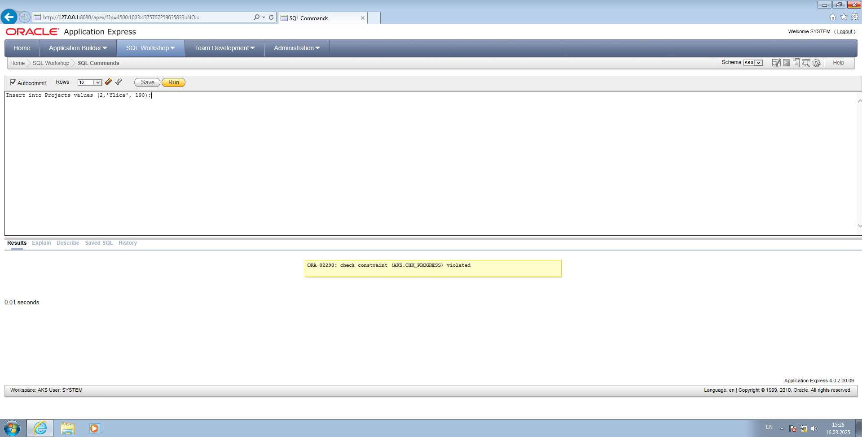
Рис. 36. Ошибка внесения записи в таблицу Projects

8. Проблемы команды ALTER TABLE
При использовании команды ALTER TABLE могут возникнуть следующие сложности:
• ограничение NOT NULL не может быть определено, если существует строка с пустым значением в этом столбце (рис. 37);
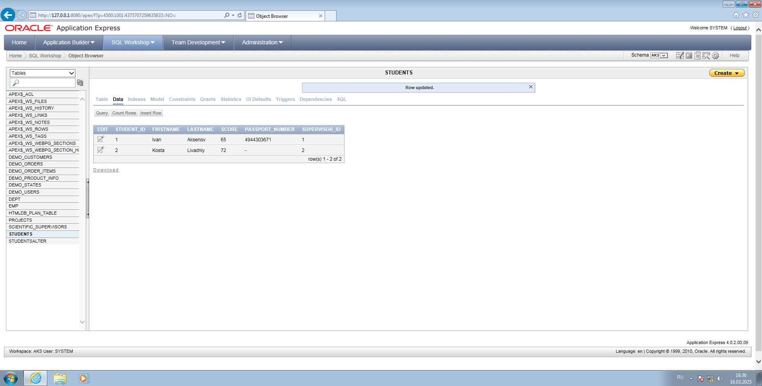
Рис. 37. Записи таблицы Students

Добавляем ограничение NOT NULL:
ALTER TABLE Students MODIFY passport_number NOT NULL;

Т.к. в таблице имеются записи с пустыми значениями в поле passport_number, ограничение не будет установлено (рис. 38).

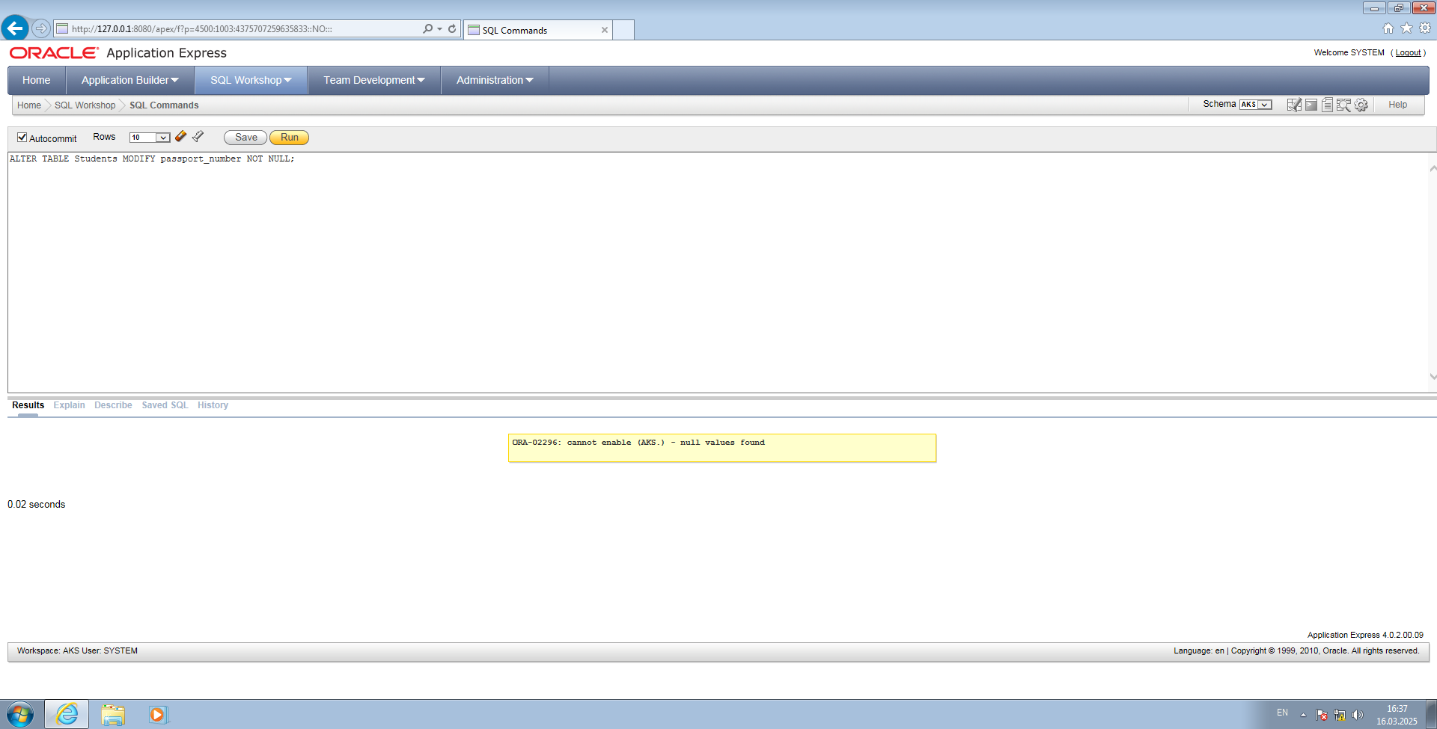
Рис. 38. Ошибка добавления ограничения NOT NULL

• ограничение UNIQUE не может быть определено, если в ключе существуют повторяющиеся значения (рис. 39);

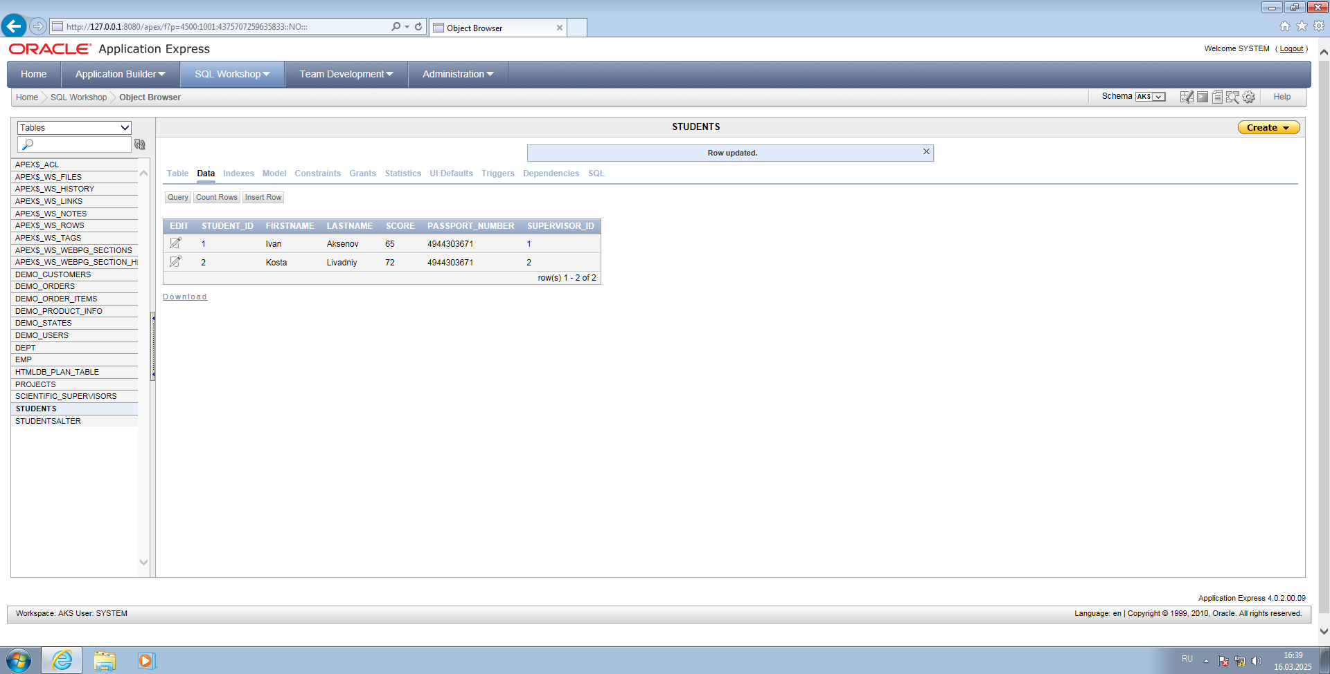
Рис. 39. Повторяющиеся значения поля Passport_number

Добавляем ограничение:
ALTER TABLE Student1 MODIFY snils_number UNIQUE;
Т.к. в таблице имеются записи с повторяющимися значениями в поле passport_number, ограничение не будет установлено (рис. 40).

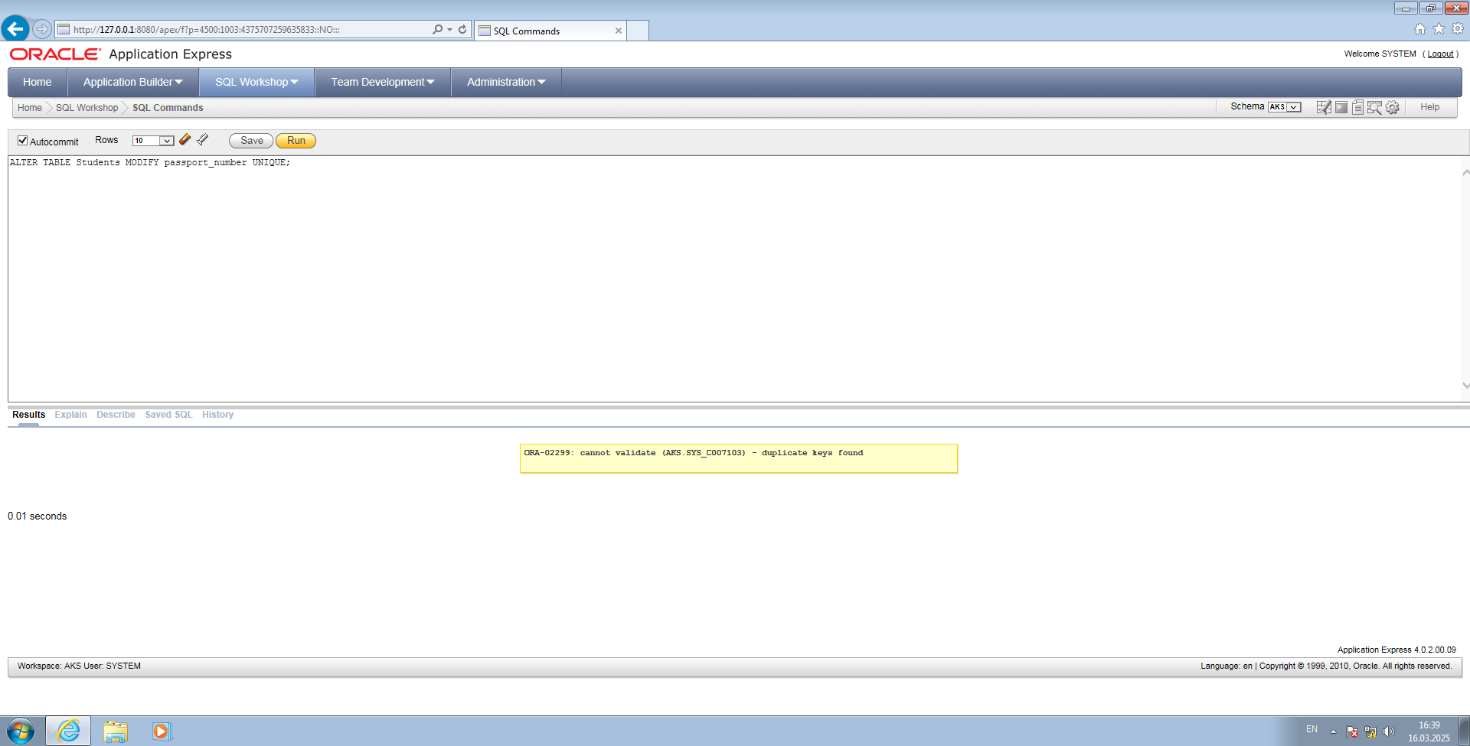
Рис. 40. Ошибка добавления ограничения UNIQUE

• ограничение PRIMARY KEY не может быть определено, если в ключе существуют повторяющиеся значения (рис. 41);
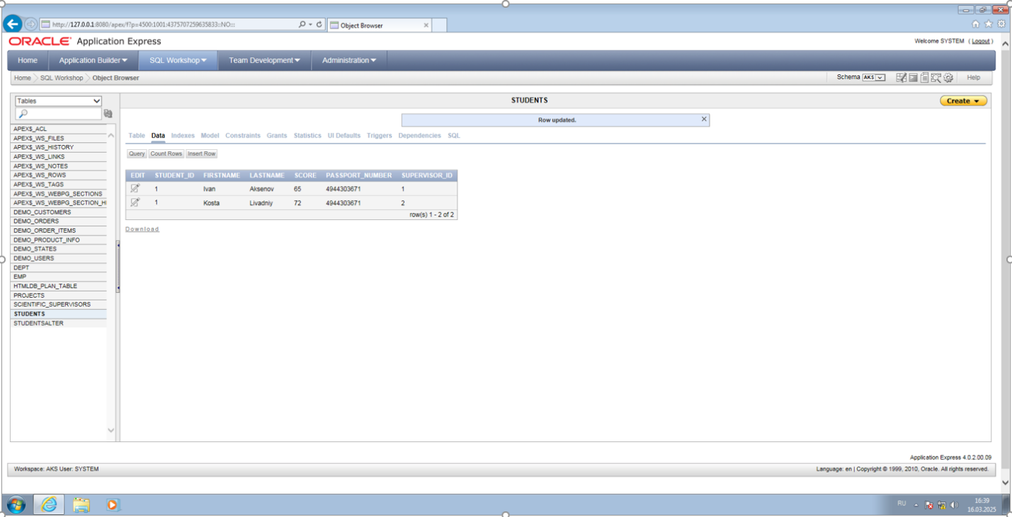
Рис. 41. Повторяющиеся значения поля student_id

Добавляем ограничение:
ALTER TABLE Student1 ADD PRIMARY KEY (student_id);
Т.к. в таблице имеются записи с повторяющимися значениями в поле student_id, ограничение не будет установлено (рис. 42).

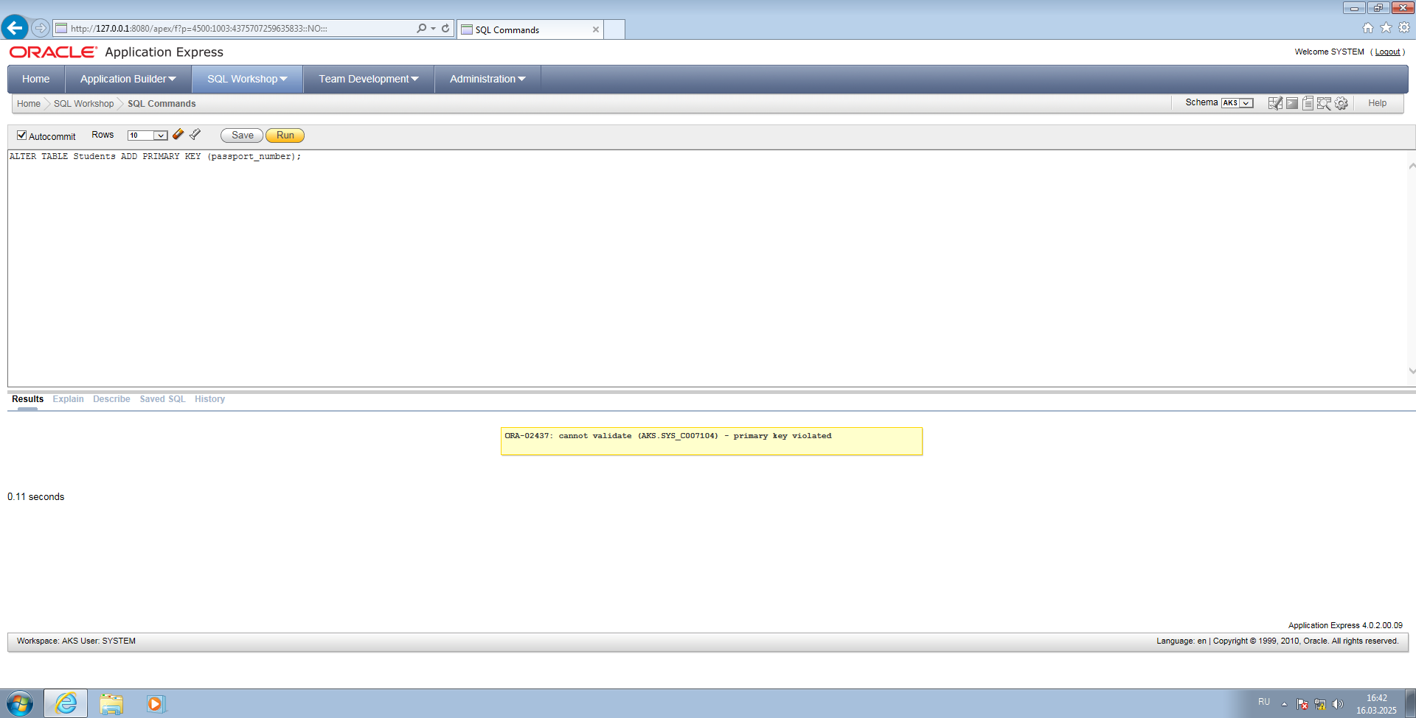
Рис. 42. Ошибка добавления ограничения PRIMARY KEY

• ограничение FOREIGN KEY не может быть определено, если внешний ключ имеет значения, не ссылающиеся на родительский ключ (рис. 43);
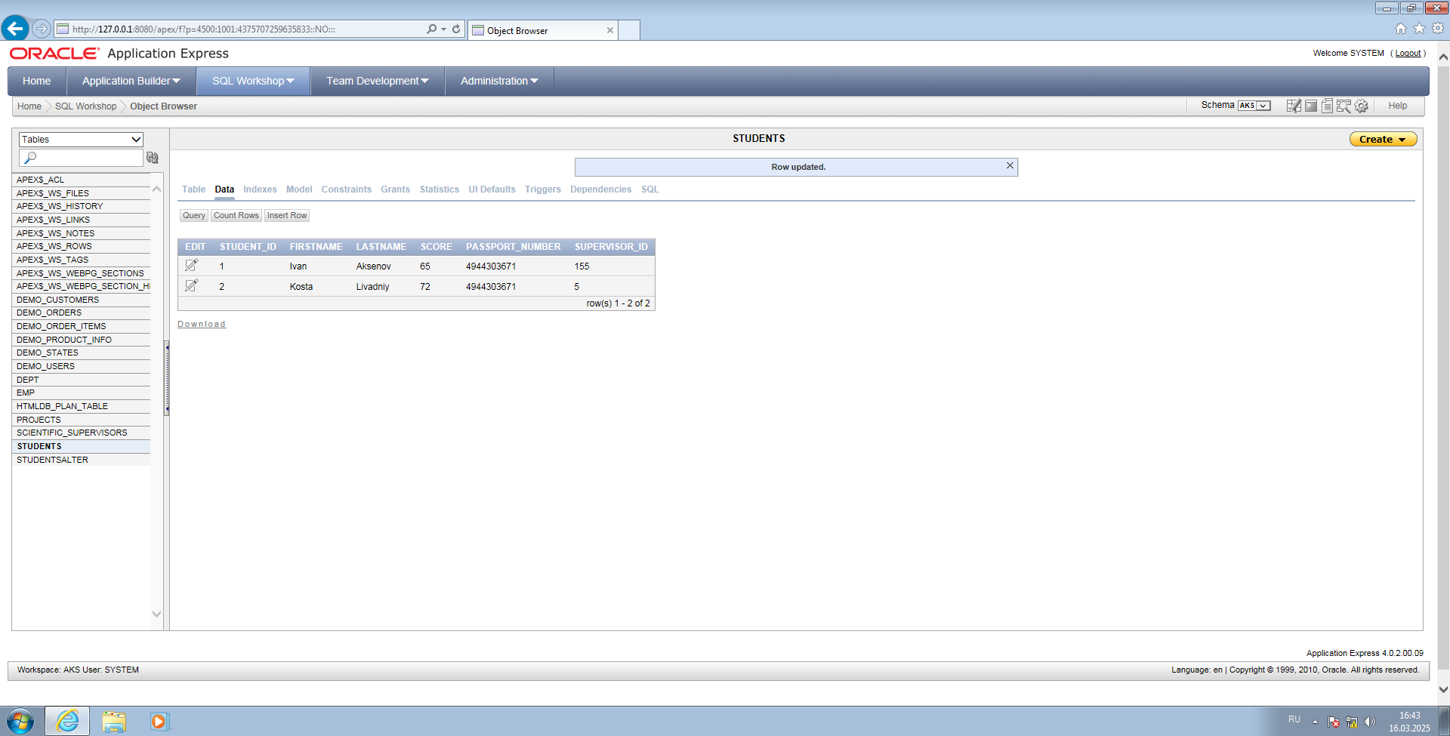
Рис. 43. Несуществующие номера записей научных руководителей

Т.к. в таблице имеются записи с несуществующими номерами записей научных руководителей, ограничение не будет установлено (рис. 44).

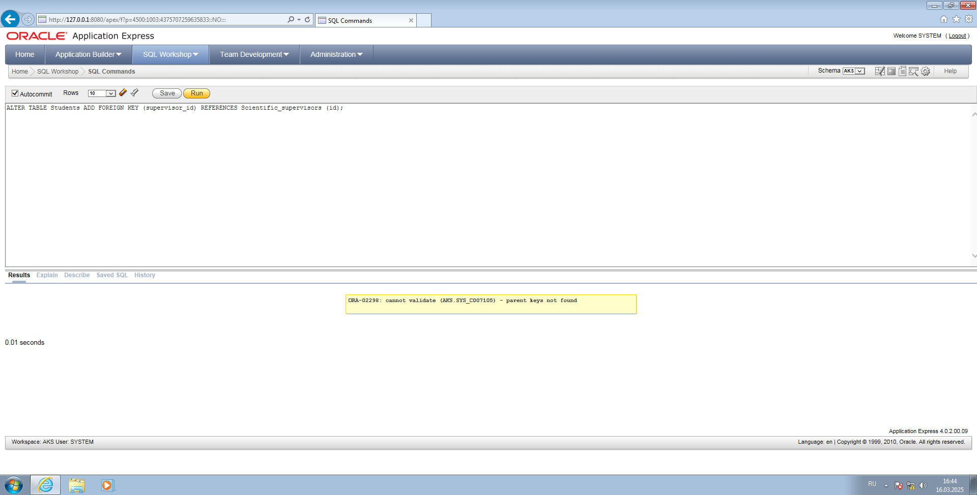
Рис. 44. Ошибка добавления ограничения FOREIGN KEY

• ограничение CHECK не может быть определено, если столбец имеет значения, нарушающие условия ограничения (рис. 45).

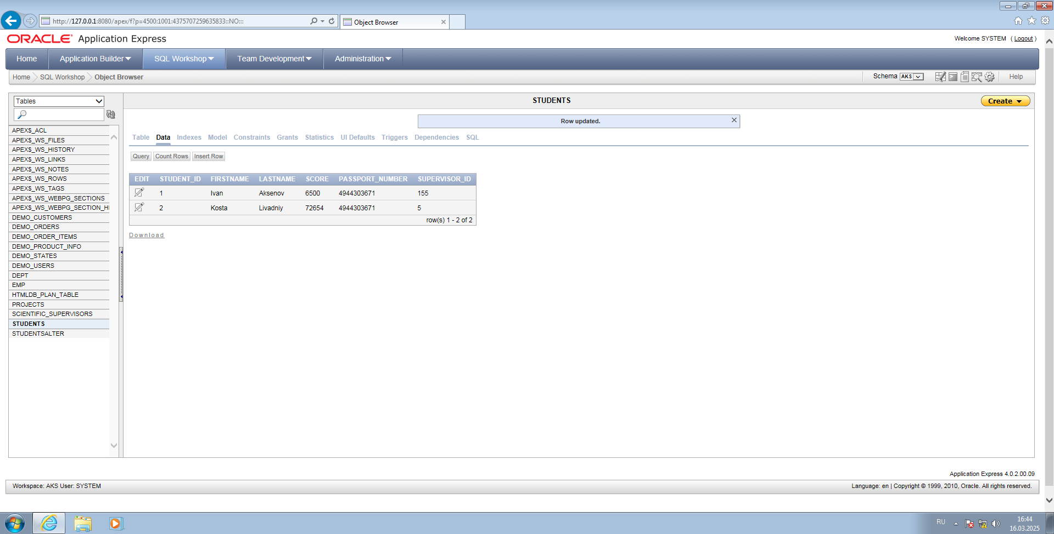
Рис. 45. Некорректные значения поля score

Добавляем ограничение:
ALTER TABLE Student1 MODIFY score CHECK (score >= 0 AND score <= 100)
Т.к. в таблице имеются значения score, неудовлетворяющие условию, ограничение не будет установлено (рис. 46).

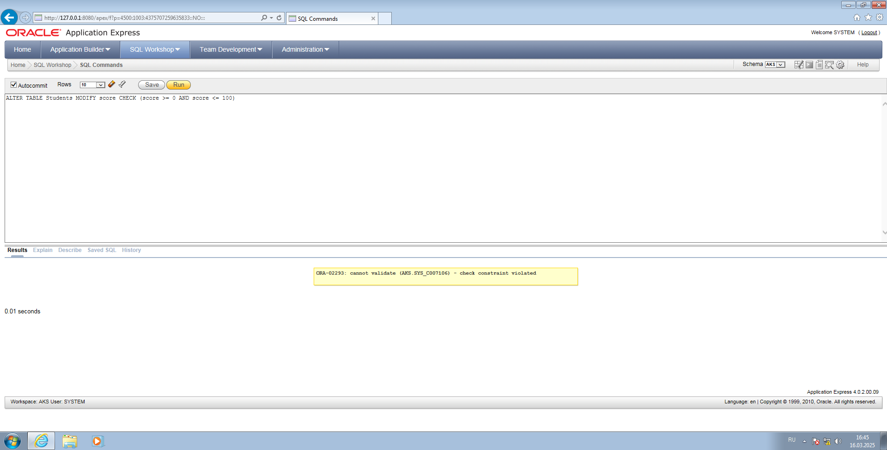
Рис. 46. Ошибка добавления ограничения CHECK

9. Выключение ограничений целостности
а) для двух любых ранее рассмотренных задач реализуйте ВЫКЛючение ограничения целостности;
Для выключения ограничения нужно использовать ключевое слово DISABLE CONSTRAINT (рис. 47):
ALTER TABLE Projects DISABLE CONSTRAINT id_uniq;
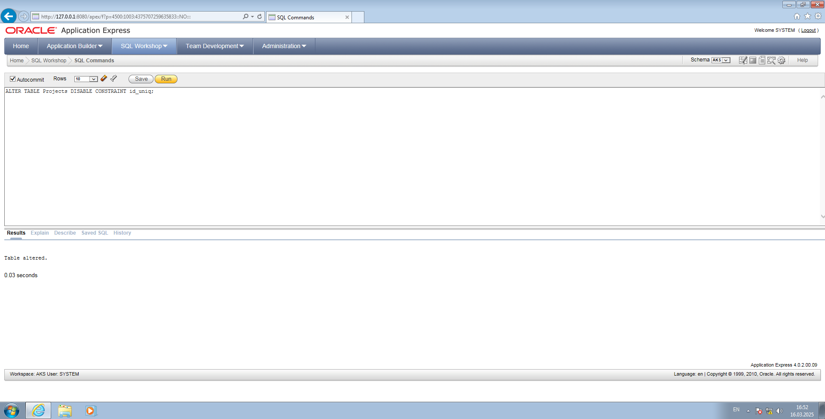
Рис. 47. Отключение ограничения через SQL-запрос

Для отключения ограничения через графический интерфейс нужно зайти во вкладку «Constraints» таблицы и нажать на кнопку «Disable», находящуюся выше списка ограничений (рис. 48).

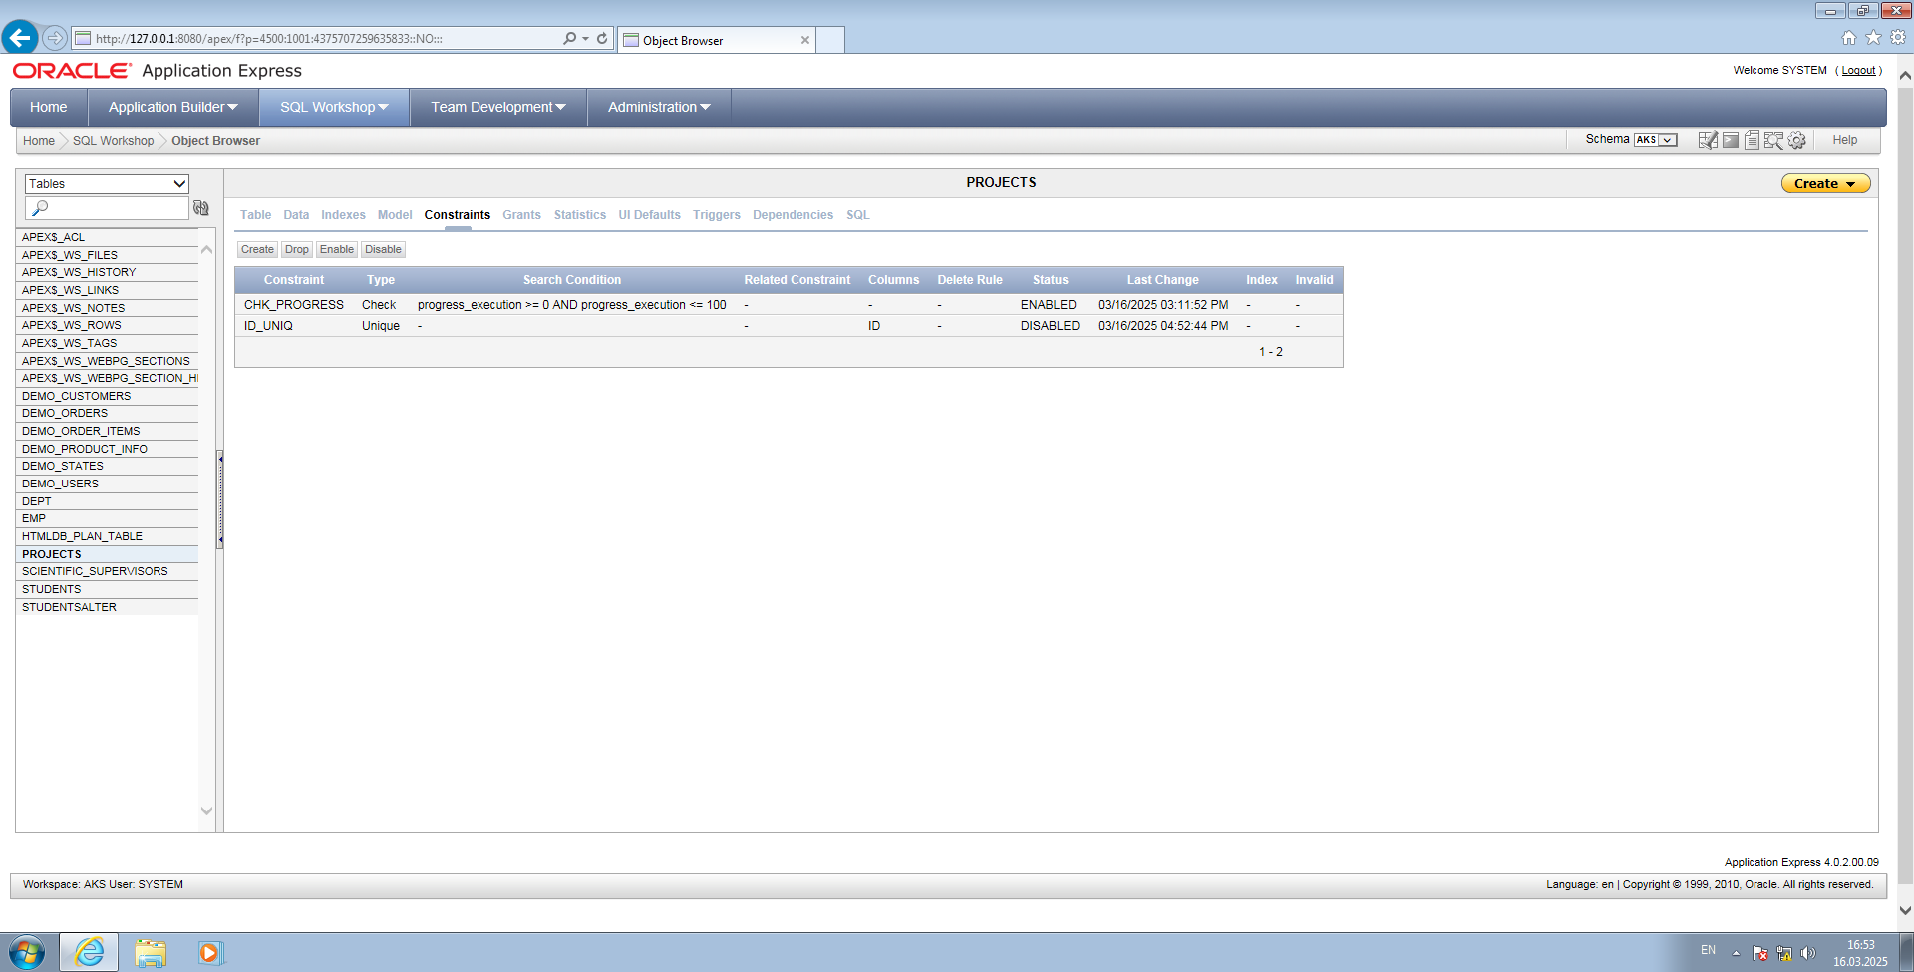
Рис. 48. Вкладка «Constraints»

Далее в выпадающем меню нужно выбрать отключаемое ограничение, после нажать на кнопку «Next >» (рис. 49).
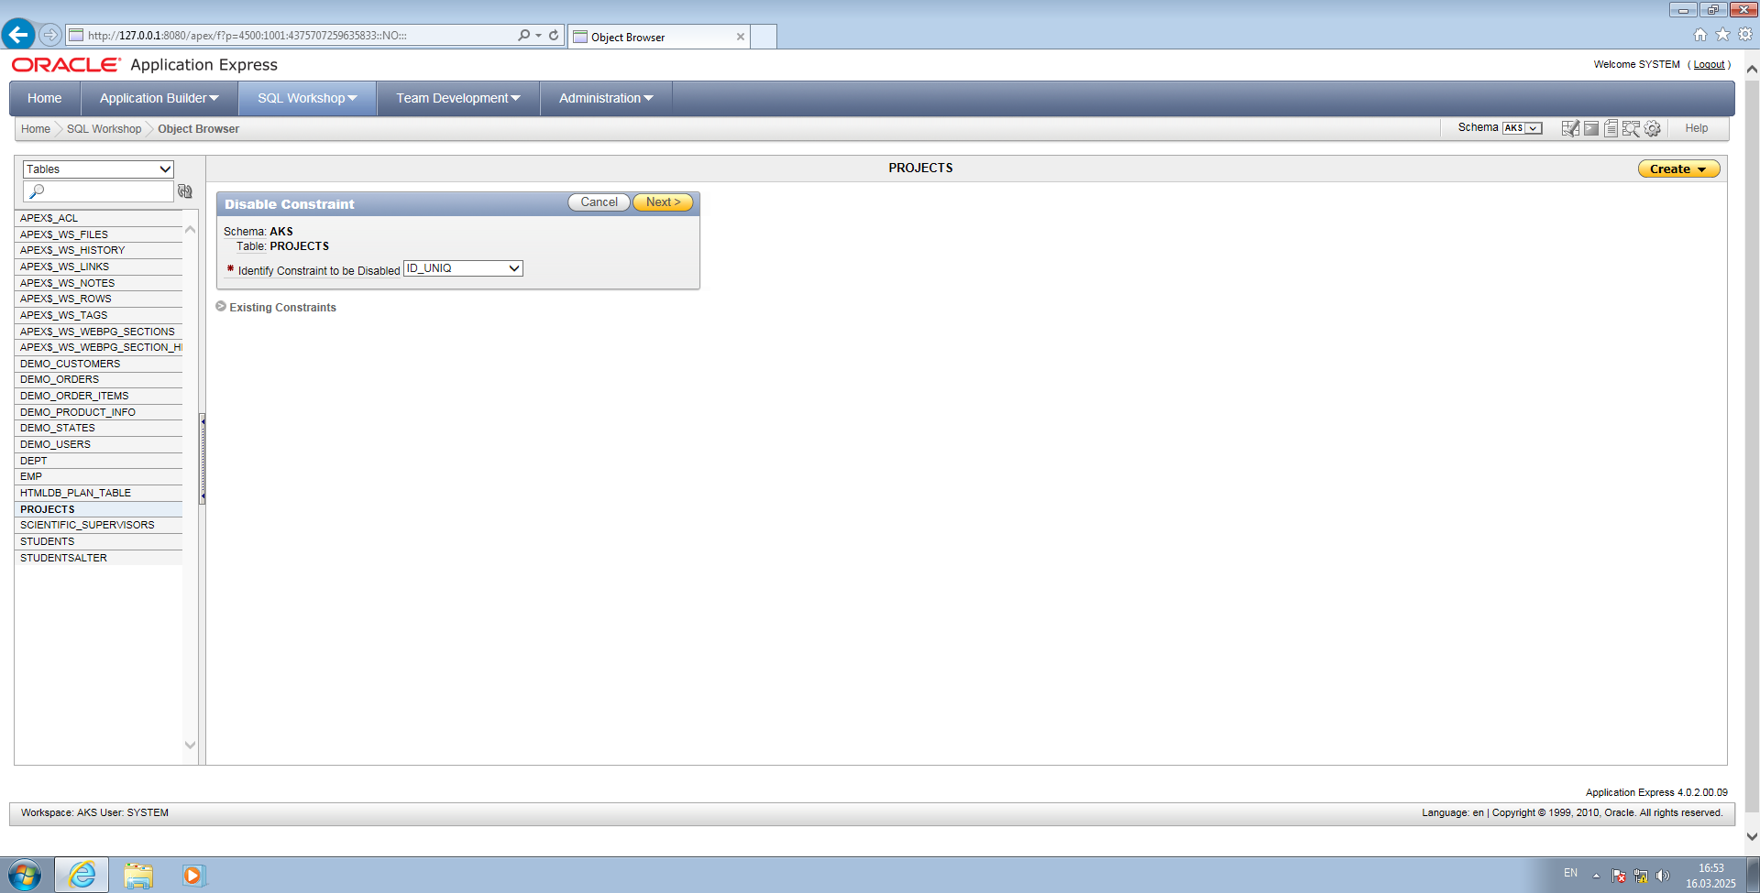
Рис. 49. Выбор отключаемого ограничения

Для подтверждения отключения нужно нажать кнопку «Finish» (рис. 50).

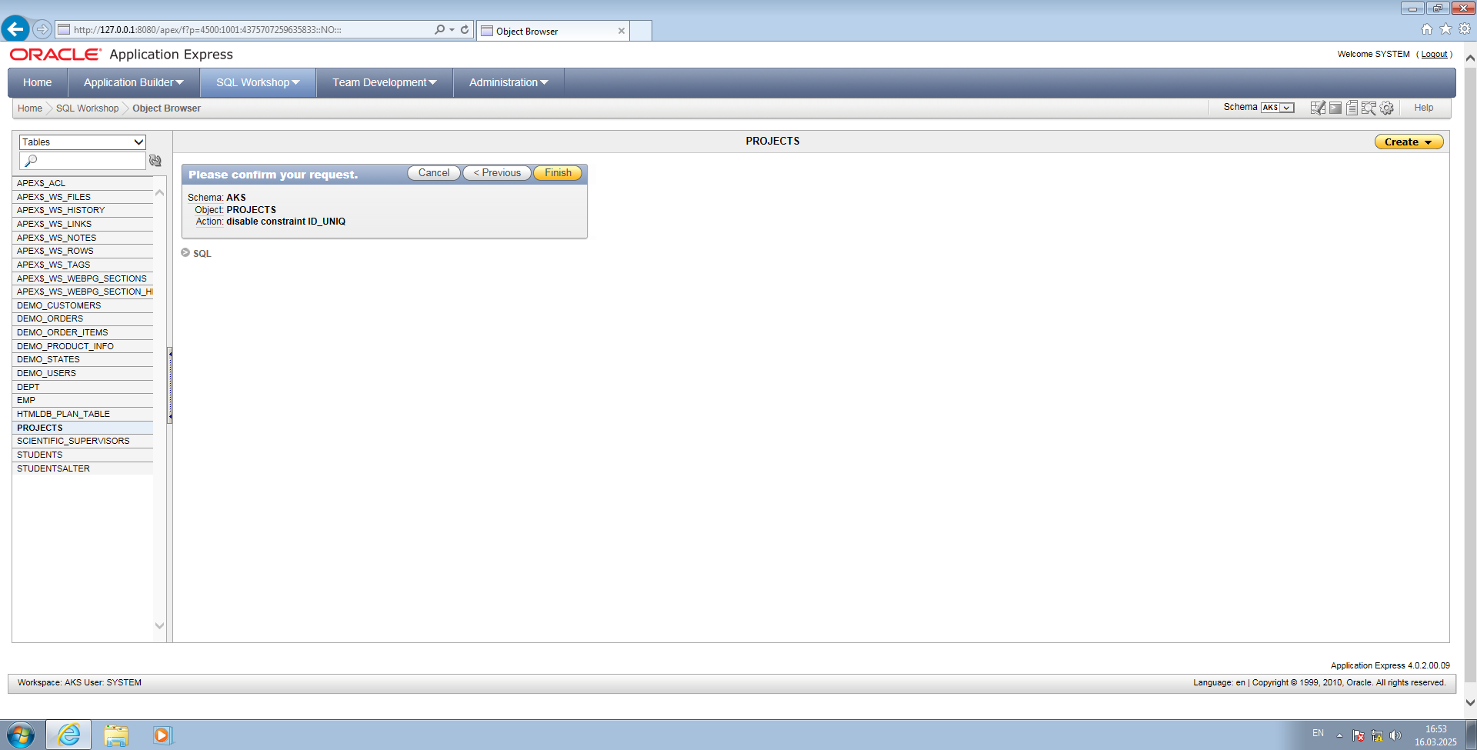
Рис. 50. Подтверждение отключения ограничения

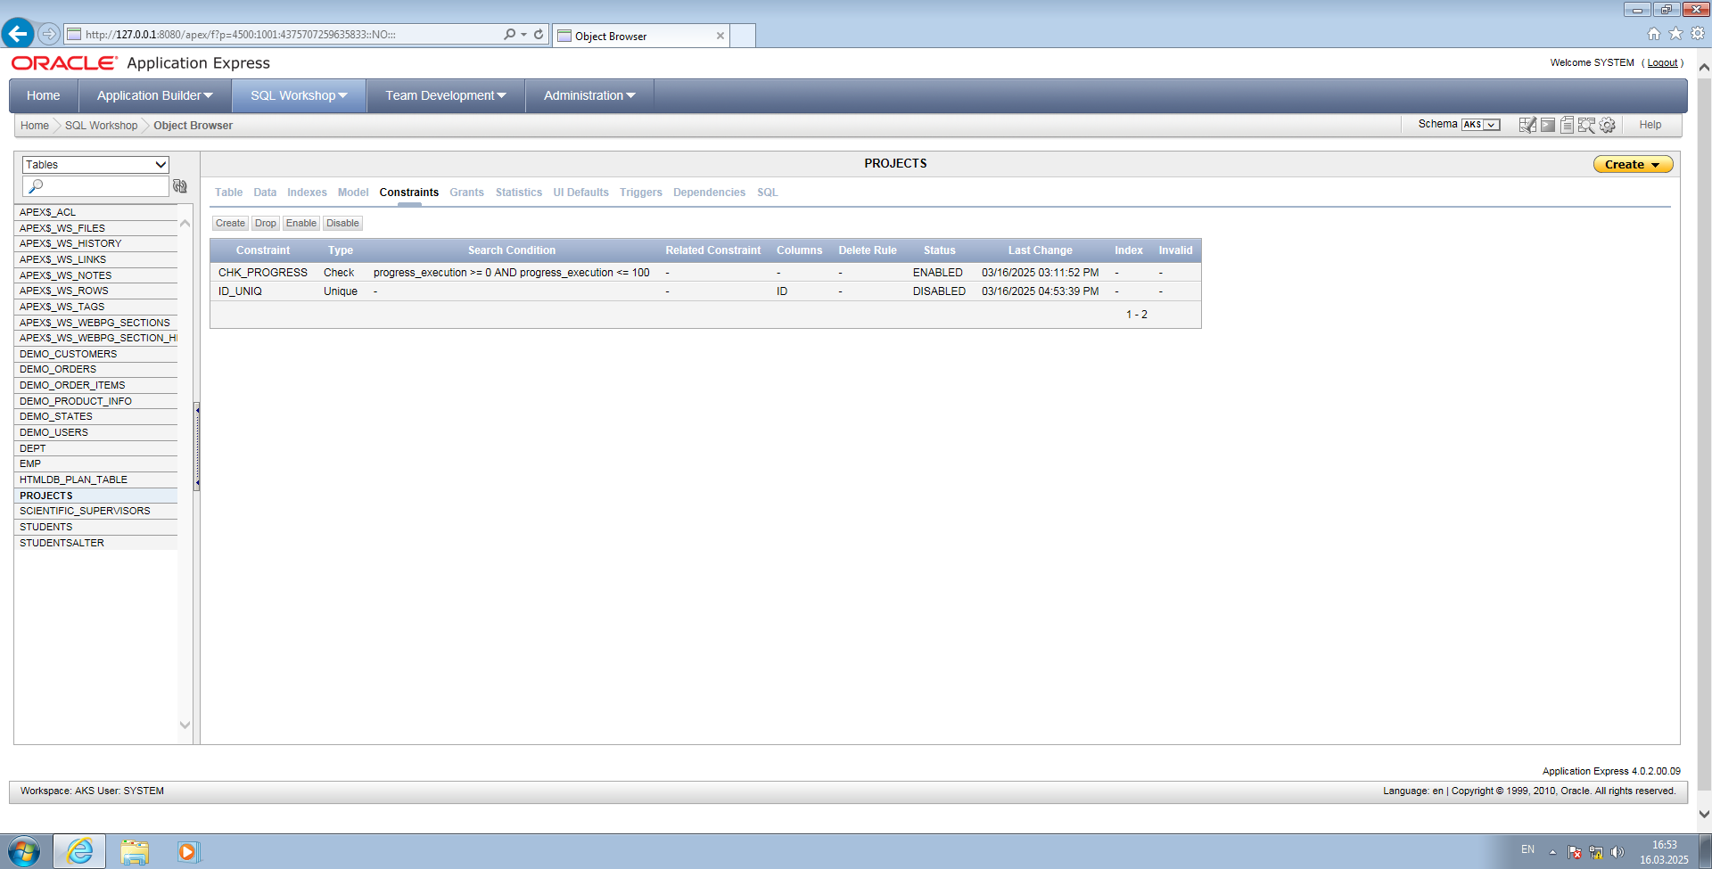
Рис. 51. Отключенное ограничение

б) измените данные в таблице с нарушением этого ограничения;

Начальные данные в таблице Projects предоставлены на рис. 52. ID записей одинаковы.

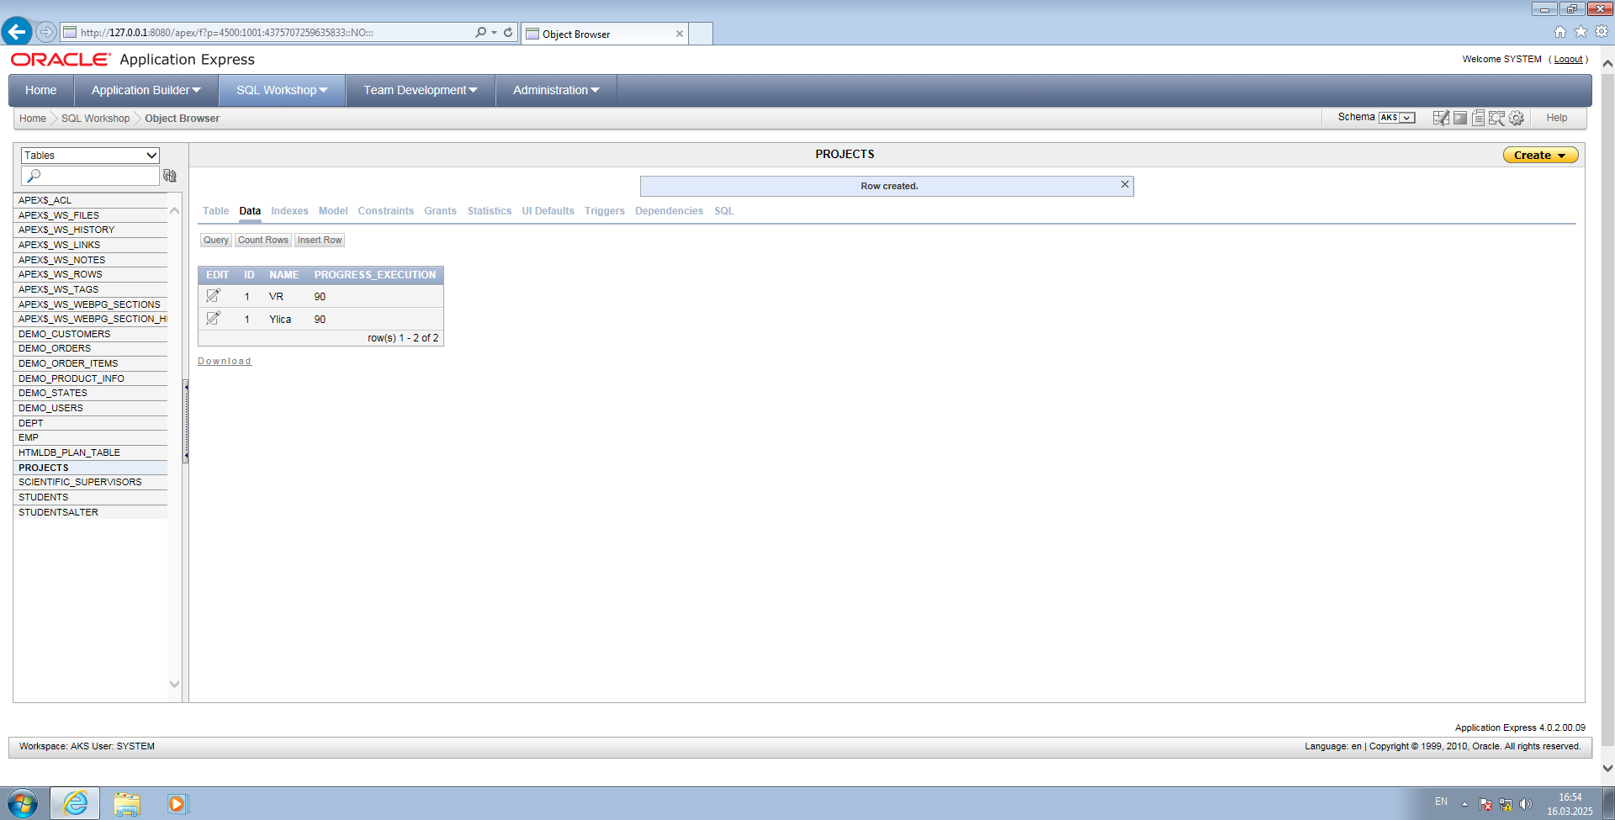
Рис. 52. Записи таблицы Projects

ВКЛючите ограничение целостности и оцените реакцию на эту проблемную ситуацию.

Для включения ограничения на вкладке «Constraints» таблицы нужно нажать кнопку «Enable» (см. рис. 48). Далее нужно выбрать включаемое ограничение, нажать кнопку «Next >» (рис. 53).

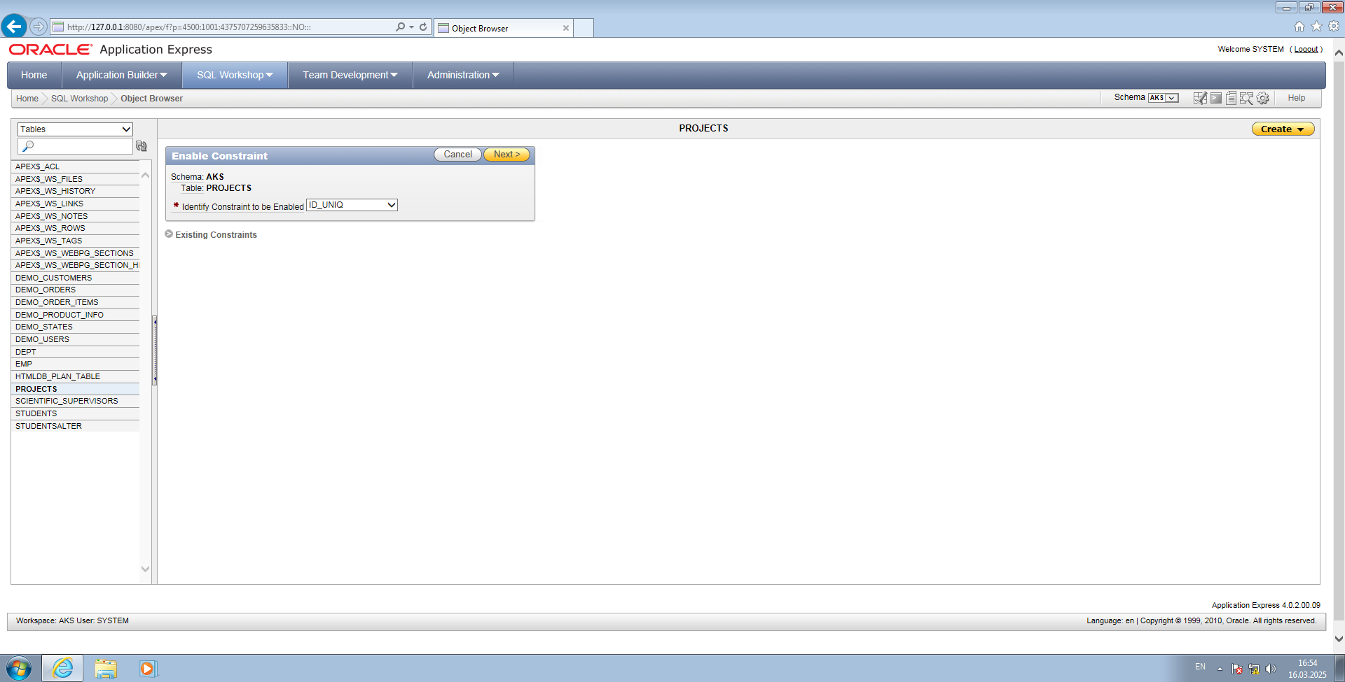
Рис. 53. Выбор включаемого ограничения

Т.к. ID записей одинаковы, то ограничение не включится (рис. 54).

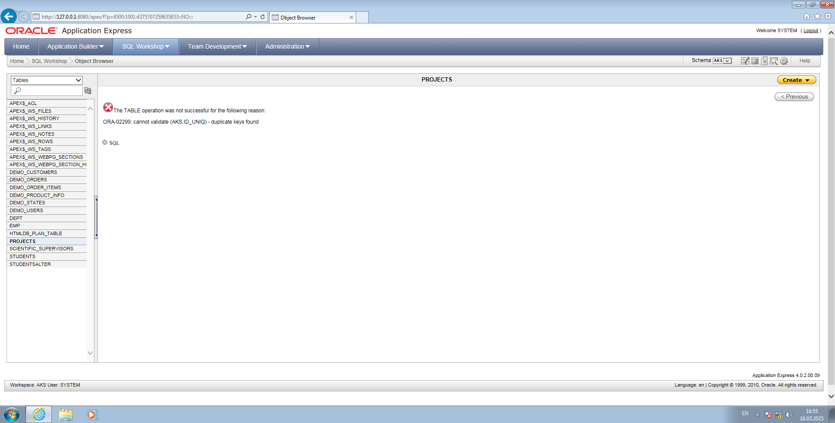
Рис. 54. Ошибка включения ограничения id_uniq

10. Изменение ограничений целостности
После того как ограничение целостности определено, оно не может быть изменено. Если необходимо изменить действие, определенное данным ограничением целостности, нужно удалить существующее ограничение и создать заменяющее его ограничение.
В существующем ограничении возможно лишь изменить его имя с помощью ключевого слова RENAME (рис. 55):
ALTER TABLE Projecrs RENAME CONSTRAINT my_check TO check_complete;

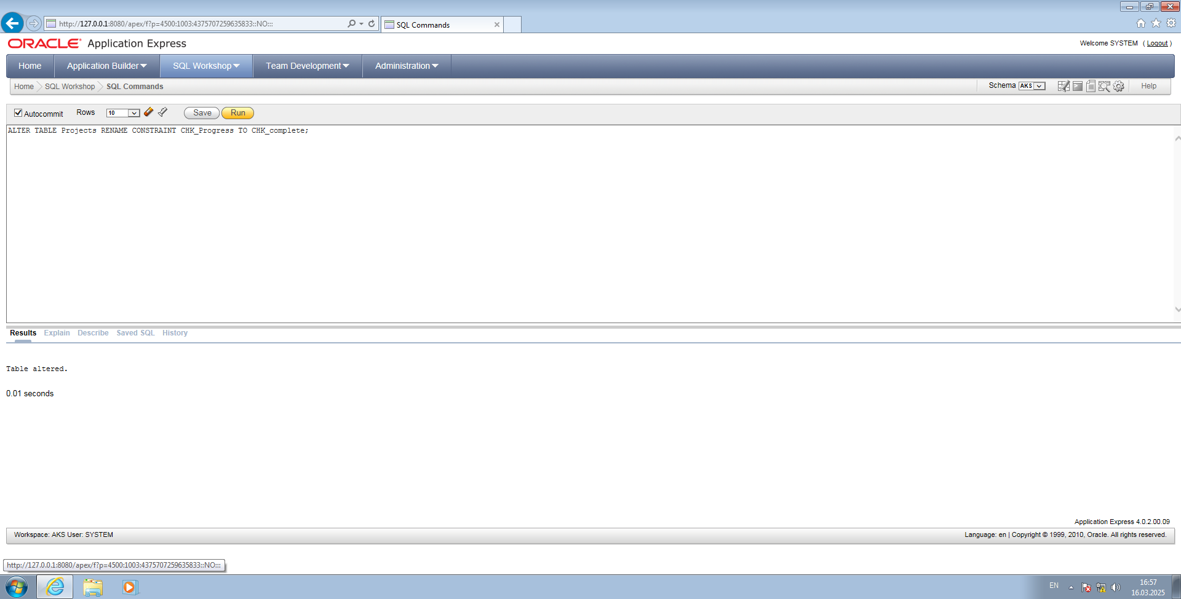
Рис. 55. Запрос изменения имени ограничения

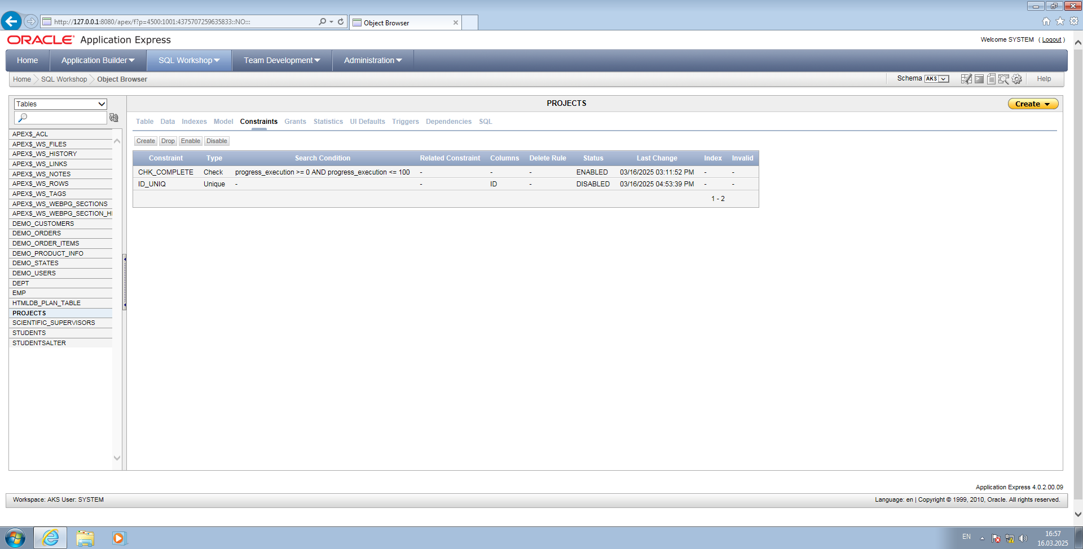
Рис. 56. Измененное имя ограничения

11. Удаление ограничений целостности
Удаление ограничения целостности производится командой с ключевым словом DROP.
Пример: удалим ограничение целостности chk_complete (рис. 57):
ALTER TABLE Projects DROP CONSTRAINT chk_complete;
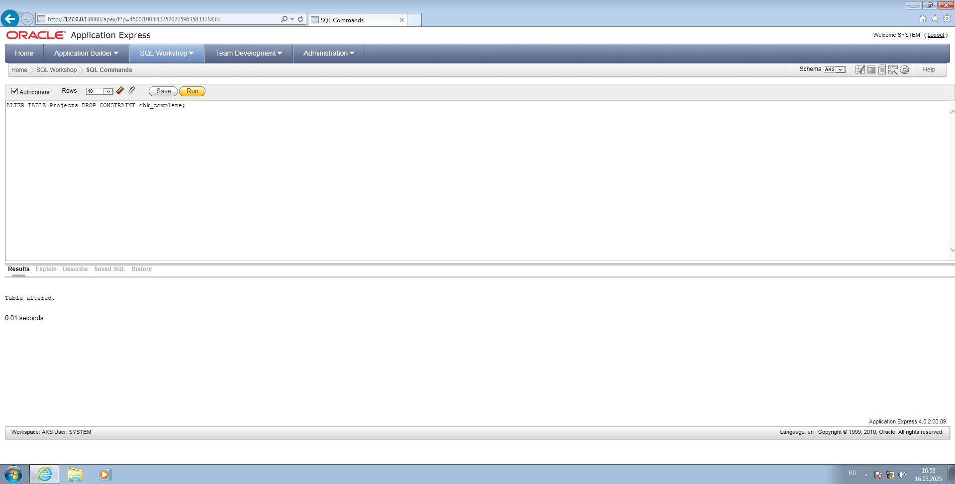
Рис. 57. Удаление ограничения через SQL-запрос

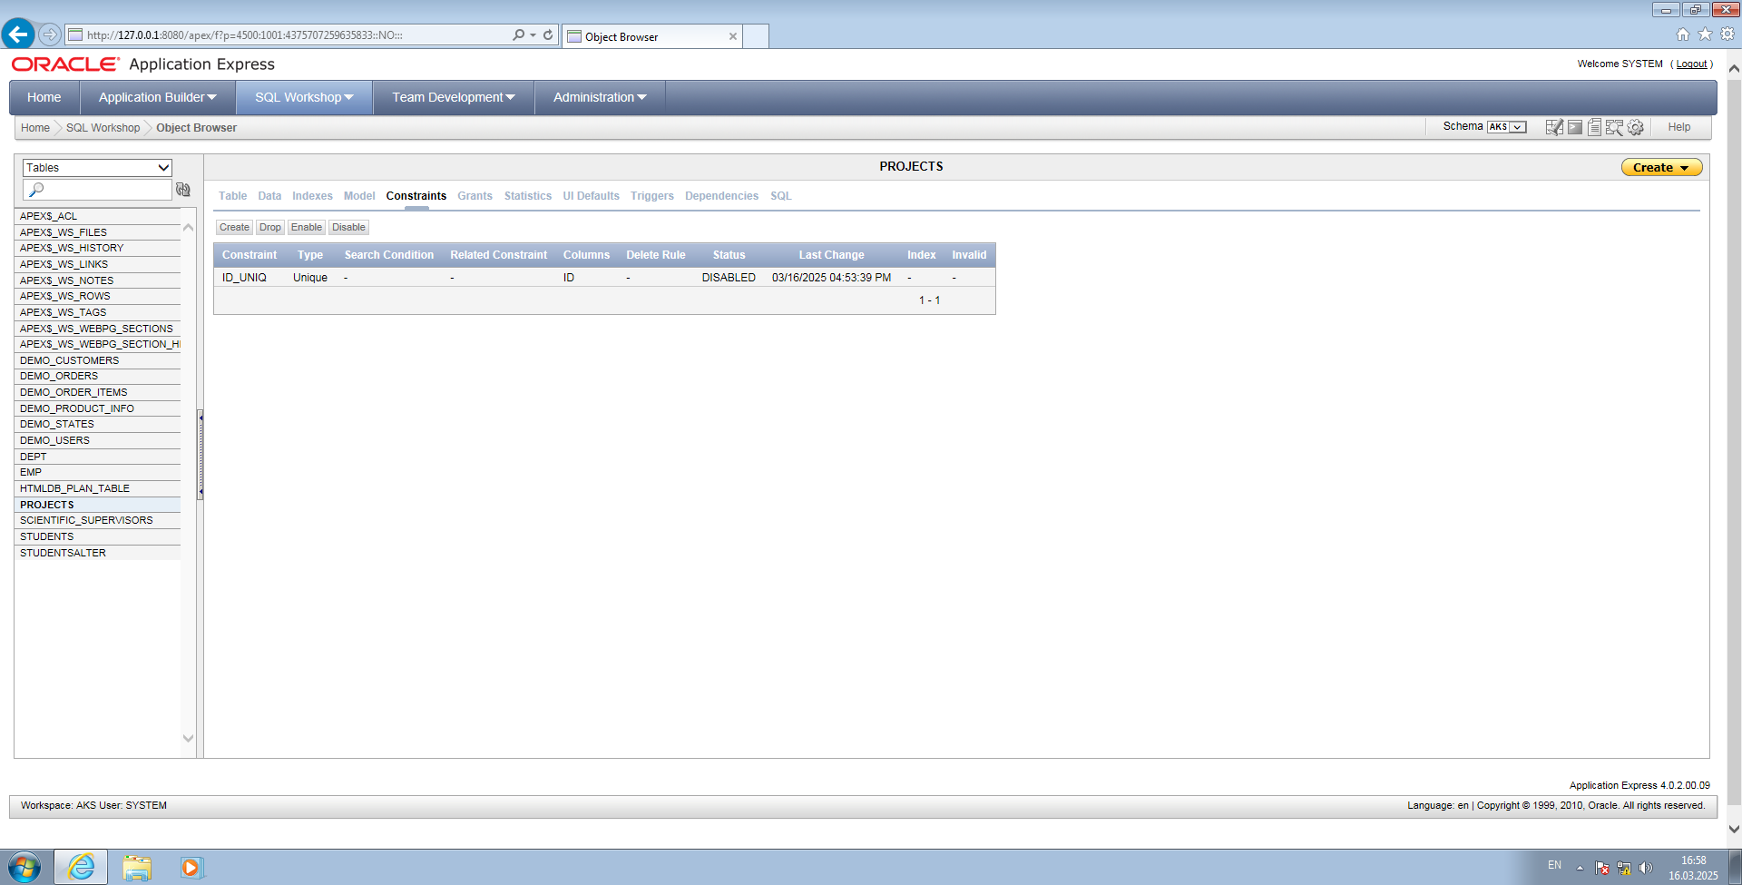
Рис. 58. Удаленное ограничение

Для удаления ограничения через графический интерфейс во вкладке «Constraints» нужно нажать кнопку «Drop» (рис. 59).
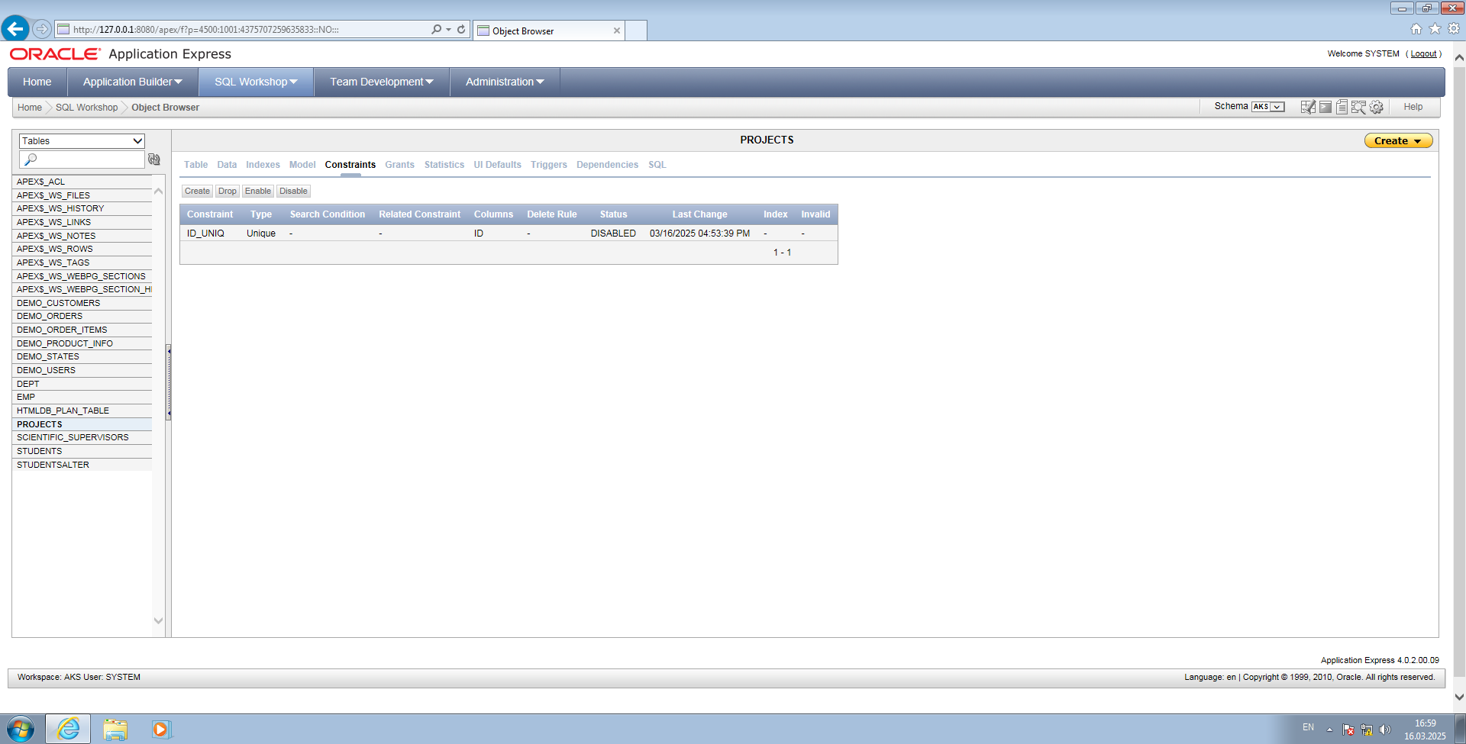
Рис. 59. Вкладка «Constraints» таблицы Projects

Далее нужно выбрать ограничение и нажать кнопку «Next >» (рис. 60), после нужно подтвердить удаление (рис. 61).

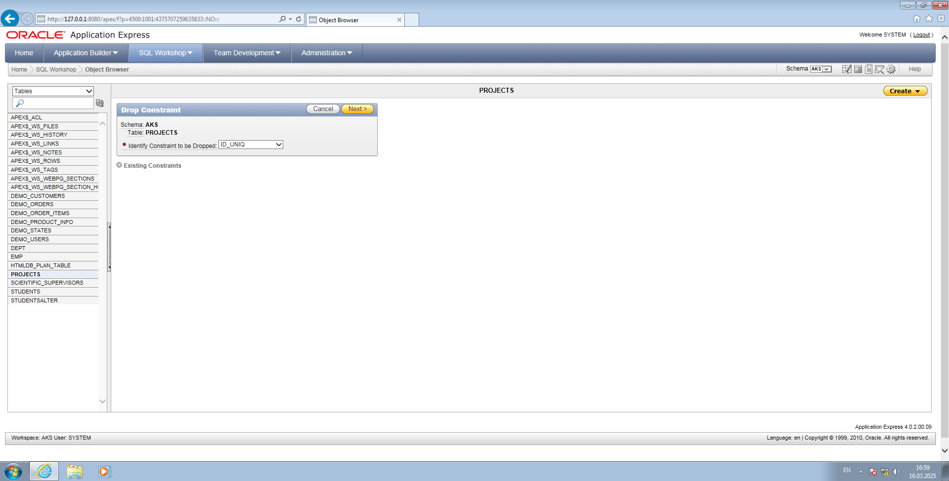
Рис. 60. Выбор удаляемого ограничения

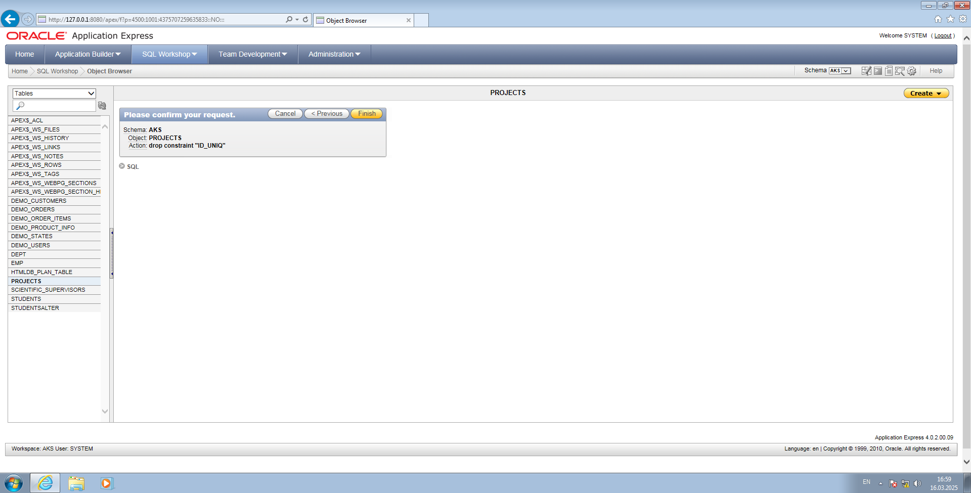
Рис. 61. Подтверждение удаления ограничения

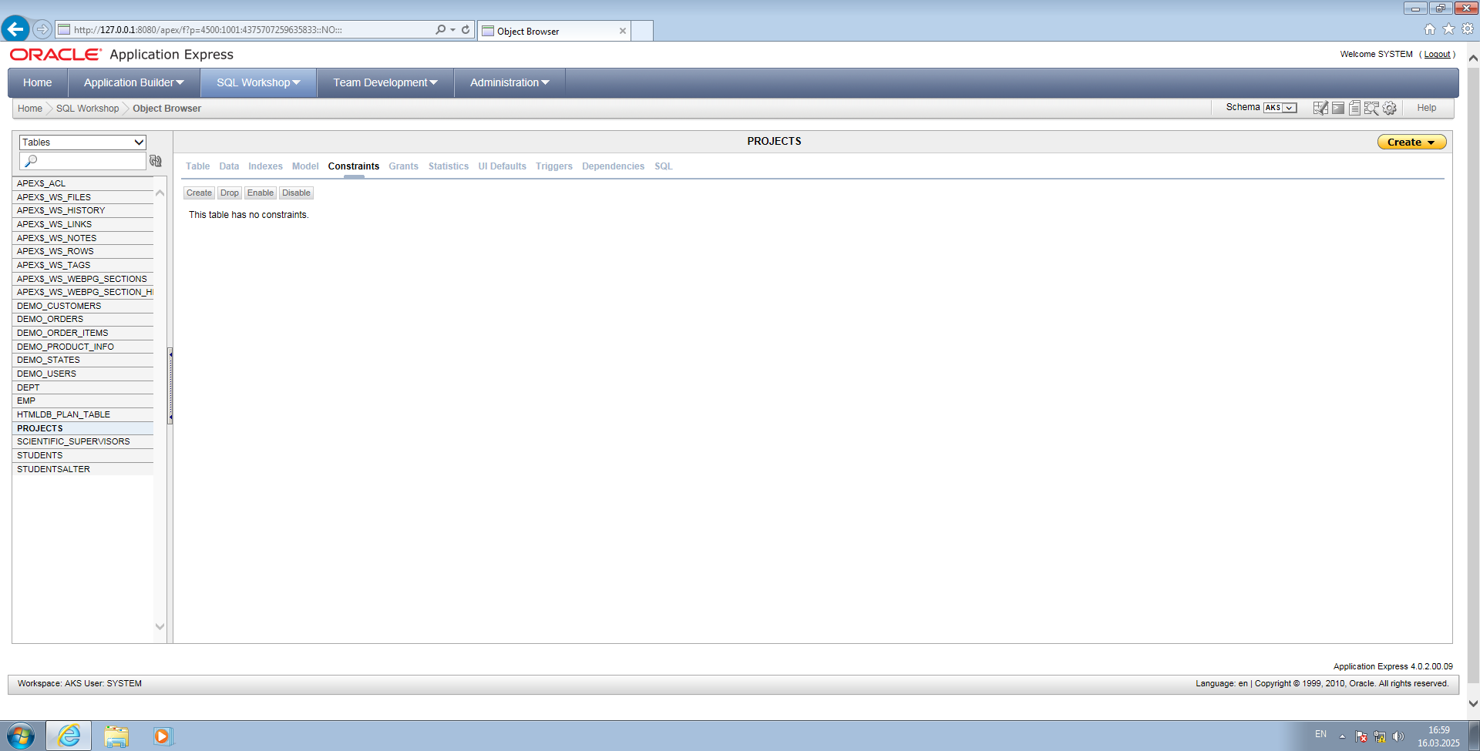
Рис. 62. Удаленное ограничение

